可行性研究报告

湖南省长沙市雨花区武广片区（[2022]长沙市010号）居住项目
【五矿信托-恒信共筑X号-璟岳7号集合资金信托计划】
可行性研究报告

康正评字2022-1-0249-F01KXYJ1号

北京康正宏基房地产评估有限公司

2022年4月

包告编制单位:北京康正宏基房地产评估有限公司

法人代表: 齐宏 高级经济师
注册房地产估价师
项目负责人: 王鹏 注册房地产估价师
注册土地估价师
项目参加人员: 郑燚 注册房地产估价师
注册土地估价师
赵雯 注册土地估价师

周彤

编制时间：2022年4月21日至2022年4月27日

目 录
〔内容提要〕 1
第一章 可行性研究说明 3
一、委托单位 3
二、编制单位 3
三、编制目的 3
四、可行性研究的主要内容 3
五、编制日期 4
六、本报告编制依据和说明 4
（一）报告编制依据 4
（二）报告编制说明 4
七、本报告使用说明 5
第二章 项目建设条件评价 6
一、项目建设内容、规模和建设方案 6
（一）项目建设地点 6
（二）项目建设规模及建造标准 8
二、项目工程建设进程评价 11
三、项目建设条件评价 12
四、施工、监理单位资质评价 12
五、环境保护评价 12
第三章 市场评估 13
一、市场环境评价 13
（一）城市概况 13
（二）经济运行概况（2021年上半年） 15
（三）城市规划与发展目标 17
（四）土地市场概况 20
（五）房地产市场概况 26
（六）房地产政策 32
（七）区域市场分析 37
二、项目市场竞争能力分析 52
（一）优势 52
（二）劣势 52
（三）机会 52
（四）威胁 52
三、市场前景预测 52
（一）项目定位分析 52
（二）项目销售价格定位分析 53

湖南省长沙市雨花区武广片区（[2022]长沙市010号）居住项目可行性研究报告

〔内容提要〕
五矿国际信托有限公司：
受贵公司委托，我公司对中交地产股份有限公司、 中核健康投资有限公司拟开发建设的湖南省长沙市雨花区武广片区（[2022]长沙市010号）居住项目进行了调查分析，形成了房地产开发项目可行性研究报告。本报告从项目概况、项目投资环境、房地产市场分析、项目投资估算、项目经济效益分析、项目风险分析等方面进行了较为全面的分析研究，主要内容摘录如下：
建设项目为湖南省长沙市雨花区武广片区（[2022]长沙市010号）居住项目，根据《长沙公共资源交易中心》土地竞买资源详情，建设项目所属地块已于2022年4月14日成交。截至本报告出具日，建设项目所属地块尚未签订《国有建设用地使用权合同》。
根据《长沙公共资源交易中心》公告的土地信息，湖南省长沙市雨花区武广片区（[2022]长沙市010号）地块共包含两宗土地，本次调查分析项目住宅地块，出让宗地面积54252.68平方米，容积率小于等于3.0。根据建设单位提供的《长沙市雨花区高铁新城质子医院地块测算表》，该项目规划总建筑面积为201626.16平方米，地上建筑面积165506.64平方， 其中：住宅156118.04平方米（精装平层住宅79019平方米、毛坯平层住宅29878平方米、毛坯复式住宅47221.04平方米），商业3692平方米、公共配套用房2948平方米、设备及其他用房2806平方米）；地下总建筑面积为36062.12平方米，规划为地下车库及人防。
建设项目总投资为202866万元，经测算项目可实现销售收入232021万元，税前利润总额23465万元，税后利润总额17599万元，销售利润率10.11%，表明项目盈利能力较好。项目内部收益率14.97%，在基准折现率10%的条件下，财务净现值6393万元。财务内部收益率大于基准折现率，财务净现值大于零，表明项目在财务上是可行的。
评估认为，项目主要存在市场风险、规划指标实现风险、工期控制及取得预售风险、成本控制风险。

第一章 可行性研究说明

一、委托单位
单位名称：五矿国际信托有限公司
公司地址：青海省西宁市城中区创业路108号南川工业园区投资服务中心1号楼4层
法定代表人：王卓
经营范围：资金信托；动产信托；不动产信托；有价证券信托；其他财产或财产权信托；作为投资基金或者基金管理公司的发起人从事投资基金业务；经营企业资产的重组、并购及项目融资、公司理财、财务顾问等业务；受托经营国务院有关部门批准证券承销业务；办理居间、咨询、资信调查等业务；代保管及保管箱业务；存放同业、拆放同业、贷款、租赁、投资方式运用固有财产；以固有财产为他人提供担保；从事同业拆借；法律法规规定或中国银行业监督管理委员会批准的其他业务。

二、编制单位
单位名称：北京康正宏基房地产评估有限公司
公司地址：北京市朝阳区裕民路12号中国国际科技会展中心B座10层1001室
资质级别：在全国范围内从事土地估价业务
资质证书号：A201111009
法人代表：齐 宏

三、编制目的
为委托单位了解湖南省长沙市雨花区武广片区（[2022]长沙市010号）居住项目可行性提供参考依据。

四、可行性研究的主要内容
1、分析项目开发的合法、合规性；
2、分析长沙市总体发展状况和房地产投资环境；
3、项目所在区域房地产市场现状，分析项目竞争力；
4、对项目的总投资进行估算；
5、对项目进行财务分析，计算评价指标，对财务可行性进行分析评价；
6、评价项目的风险。

五、编制日期
2022年4月21日至2022年4月27日

六、本报告编制依据和说明

（一）报告编制依据
本报告主要依据和参考以下文件及相关资料：
- 《长沙公共资源交易中心》公告的土地信息
- 《长沙市雨花区高铁新城质子医院地块测算表》
- 《长沙市雨花区高铁新城质子医院产业勾地项目决策会报告》
- 建设单位提供的有关项目的其他资料
- 国家及地方颁布的相关法律规章制度、当地现行财税政策
- 《房地产开发项目经济评价方法》（2006版）
- 《建设项目经济评价方法与参数》（第三版）
- 市场调查资料

（二）报告编制说明
1、本报告的编制依据了中华人民共和国相关法律、法令、法规和政策、具体规定，其基础资料和数据来自于有关主管部门颁布的文件和融资主体提供的资料，以及研究人员经过调研分析后所得的资料、信息。
2、在进行财务效益分析和测算过程中，采用了国际和国内通用的理论和方法，并结合现行会计制度、税收法规和房地产市场价格体系，进行合理假定和适当简化。
3、本报告中的项目出让宗地面积及规划建筑面积以《长沙公共资源交易中心》公告的土地信息及建设单位提供的为依据。
4、截至本报告出具日，建设项目所属地块尚未取得《国有建设用地使用权出让合同》。
5、本报告中的已投资金额以建设单位提供的财务数据为准，在此提请报告使用者注意。

七、本报告使用说明

（一）本报告依前文编制目的供委托单位使用。除依据法律和相关规定需公开情形外，未经受托方同意，报告的全部或部分内容不得发表于公开的媒体上。

（二）本报告所依据的权属资料、财务资料及其他相关说明文件等基础资料由建设单位以原件或复印件形式提供，资料提供者应对其真实性、合法性负责，如基础资料改变，本报告需重新调整。

（三）本报告结论自出具日起有效期为一年。超过一年，需重新进行研究分析。

第二章 项目建设条件评价

一、项目建设内容、规模和建设方案

（一）项目建设地点
1、所在区位情况
建设项目属高铁会展板块，包含高铁新城和黄兴会展片区，总面积为46.9平方公里，依托大型枢纽要素，重点围绕会展产业构建完整的会展产业生态体系，引导现代物流、企业总部、会展高端商务等产业集聚发展，打造中西部首个空铁联运的国家新门户枢纽，培育1000亿级现代服务业集聚新区，打造“五大理念先行区、开放崛起新高地、品质长沙新标杆”。
高铁会展板块是目前长沙重点发展枢纽经济：依托大型枢纽要素，引导企业总部、星级酒店、创智产业、会展高端商务等产业集聚发展；同时，建设区域性现代服务业中心：发展商务会展、总部经济、科技金融等，推进科技创新格局与国际接轨。
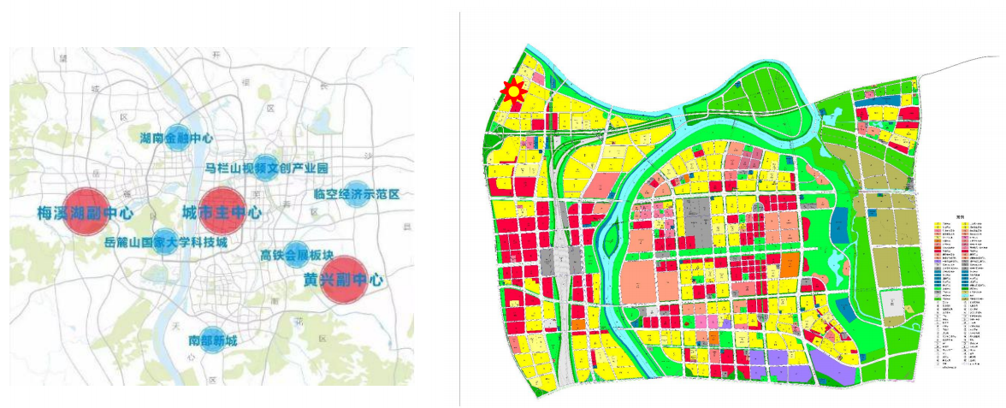
长沙的高铁会展板块，位于长沙市东南部、浏阳河畔，范围东至黄兴大道，南至湘府东路，西至京港澳高速，北至浏阳河及机场高速，地处长沙市东南门户的浏阳河畔，属雨花区“一核四带六簇群”黄兴城市副中心。长沙的高铁新城板块规划范围包括雨花区黎托街道、东山街道和长沙县黄兴镇西部。以浏阳河为界西为雨花区、东为长沙县。片区内实现了高铁、地铁、磁悬浮、高速及城市主干道立体交通网。目前已经开通了2号线、4号线、磁浮机场线三条轨道线路，6号线地铁正在建设中，未来还规划有8号线、12号线、14号线、长浏快线等地铁项目。
建设项目所在高铁新城片区为长沙市自贸区、临空经济区、会展片区叠加区域，重点打造中央商务区、生态文旅区、品质生活区，重点发展总部经济、商务经济、科技金融、文化创意、医疗健康等主导产业。建设项目周边属正在开发建设区域，目前新建住宅项目比较多，2公里范围内有建发玖洲和玺、轨道万科悦府、佳兆业城市广场、卓越伊景苑等，预计2022年会开盘的新房项目有建发玖洲观澜、绿地长沙之门、中欣楚天澜庭等。周边发展成熟度一般，整体居住氛围一般。
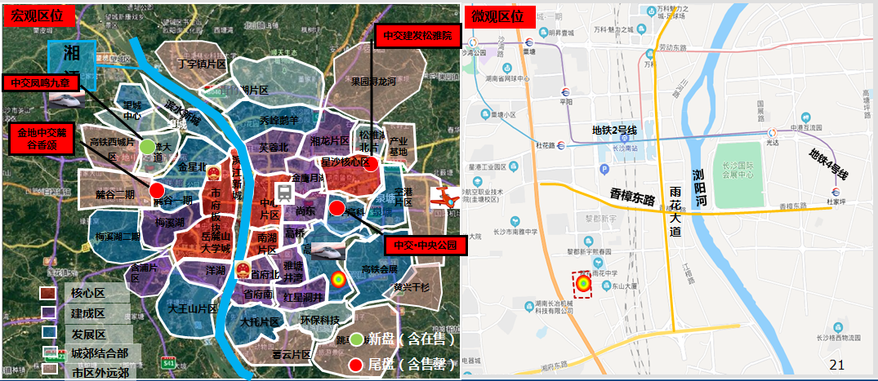

2、项目四至及现状
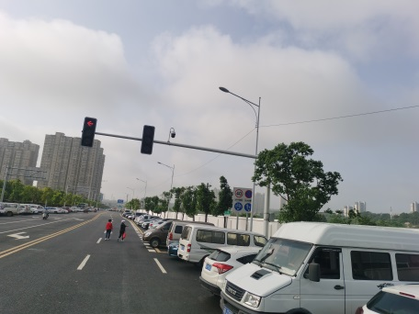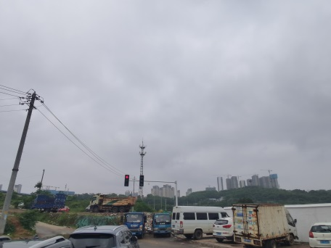

项目东至湘天路 项目南至现状空地
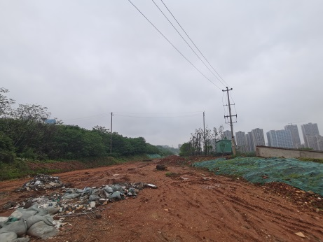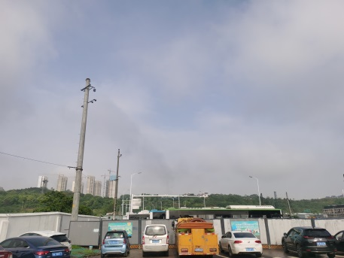

项目西至京港澳高速（预留） 项目北至湘天路

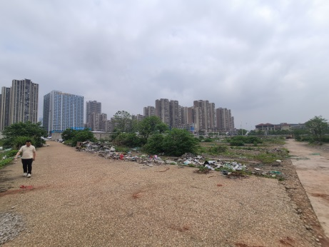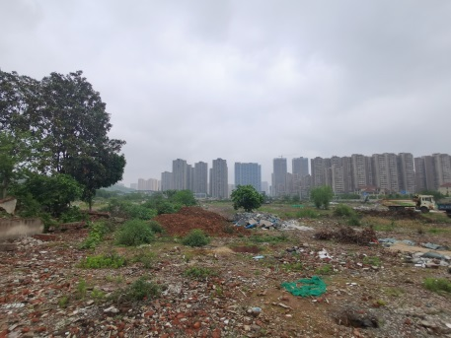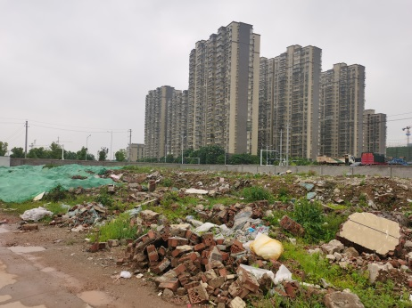

地块项目现场状况
3、区域交通情况
建设项目位于河东二三环之间，为重要交通节点，板块内交通发达，拥有高铁南站交通枢纽，汇集地铁、高铁、公交、磁悬浮综合交通线路，此外，板块内拥有四横三纵交通主干道，自驾便利。建设项目距离最近杜花路地铁站约为1.3公里，距离高铁南站约为2公里，医疗地块西侧紧邻京港澳高速，住宅地块东侧紧邻规划8号线长托站。
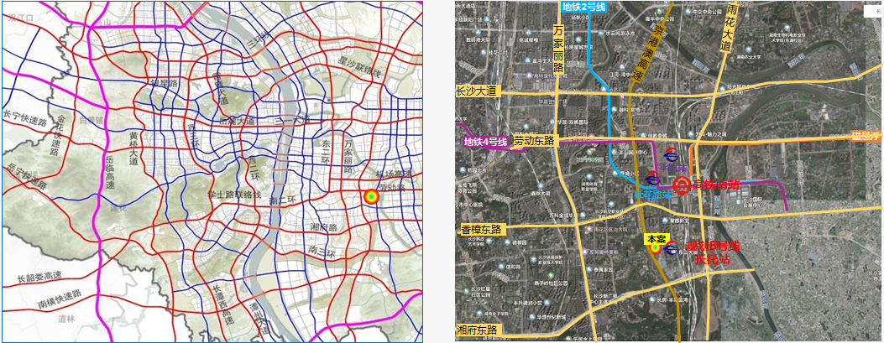

4、区域配套情况
教育：周边有雅礼雨花中学、黎郡中学、长沙市南雅中学等，教育资源较丰富；
商业配套：商业资源有高铁吾悦广场、保利MALL、喜盈门范城、溪悦荟等；
景观及人文资源：浏阳河风光带、磨盆洲生态公园。

（二）项目建设规模及建造标准
1、项目概况
根据《长沙公共资源交易中心》公告的土地信息，该项目出让共包含两宗土地：医疗用地N04-H18面积54042.55平方米，容积率≤4.0；住宅用地N04-H17面积54252.68平方米，容积率≤3.0。总建筑面积378928.24平方米，其中医疗计容建筑面积为216170.20平方米，住宅计容建筑面积为162758.04平方米。
根据《长沙公共资源交易中心》公告的土地信息：挂牌起始价为100500万元，其中医疗卫生用地为25500万元，住宅用地为75000万元。住宅（毛坯）销售均价不超过14000元/平方米。
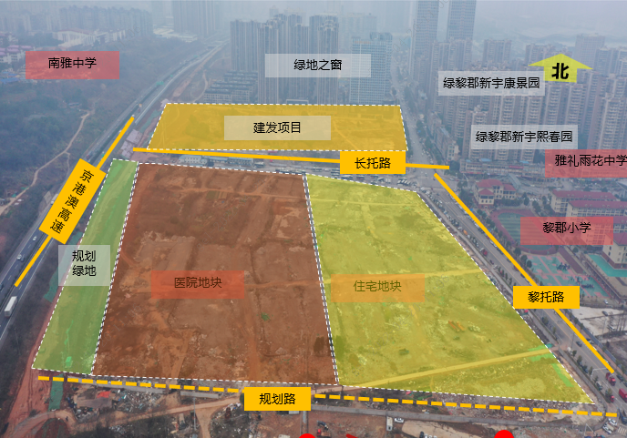

2、项目规划指标
根据建设单位提供的《长沙市雨花区高铁新城质子医院地块测算表》、《长沙市雨花区高铁新城质子医院产业勾地项目决策会报告》，项目建设内容主要为住宅、商业及地下车库。本项目可销售精装平层住宅79019平方米、毛坯平层住宅29878平方米、毛坯复式住宅47221.04平方米，商业3692平方米，可销售地下车库共1055个（其中非人防车库874个、人防车库181个）。
项目当前经济技术指标详见下表：
部位 |  | 规划建筑面积（平方米）
地上（计容） | 精装平层住宅 | 79019
地上（计容） | 毛坯平层住宅 | 29878
地上（计容） | 毛坯复式住宅 | 47221.04
地上（计容） | 商业 | 3692
地上（计容） | 公共配套 | 2948
地上（计容） | 设备及其他用房 | 2806
地上（计容） | 小计 | 162616.04
地下 | 人防车库 | 6314.12
地下 | 个数 | 181
地下 | 地下车库 | 29748.00
地下 | 个数 | 874
地下 | 小计 | 36062.12
合计 |  | 201,626.16

3、项目建造标准
根据建设单位提供的《长沙市雨花区高铁新城质子医院地块测算表》、《长沙市雨花区高铁新城质子医院产业勾地项目决策会报告》，项目拟建造13栋27层的高层住宅及商业裙楼，精装平层住宅638套、毛坯平层住宅240套、毛坯复式住宅345套。装修标准为公共部分精装修，部分平层住宅精装交付、其余住宅为毛坯交付、商业毛坯交付、地下车库简单装修交付。
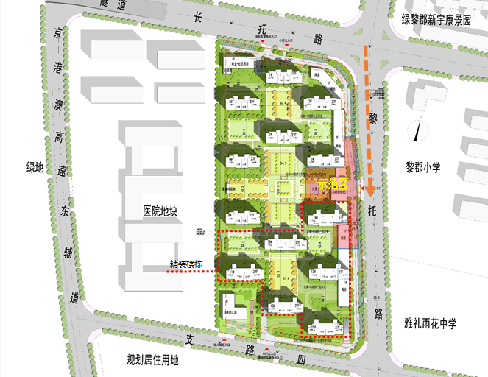
项目住宅共分批次开盘，首批次：毛坯平层住宅和毛坯复式住宅预计2022年12月取得预售证；二批次：精装平层住宅预计2023年8月取得预售证。

截至本报告出具日，详细建造标准建设单位尚未提供。

二、项目工程建设进程评价
1、建设项目已经取得政府相关部门的批准文件如下：
根据《长沙公共资源交易中心》土地竞买资源详情，建设项目所属地块已于2022年4月14日成交。截至本报告出具日，建设项目尚未签订《国有建设用地使用权合同》。
2、项目工程进度说明
（1）预计取证进度
取证步骤 | 时间点
签订出让合同 | 2022年4月
用地证 | 2022年7月
不动产权证书 | 2022年7月
规证 | 2022年9月
施工证 | 2022年10月
首批预售许可证 | 2022年12月
首次开盘时间 | 2022年12月

（2）预计工程进度
工程进度 | 时间点
开工时间 | 2022年6月
工程达到预售条件 | 2022年11月
出正负零 | 2022年11月
主体结构封顶 | 2024年3月
最后批竣工验收 | 2025年6月
最后批交付时间 | 2025年6月

（2）销售进度
建设项目预计销售期约19个季度。
毛坯住宅预计2022年4季度开始销售，至2024年1季度销售完毕；
精装住宅预计2023年3季度开始销售，至2024年3季度销售完毕；
配套商业预计从2024年3季度开始销售，至2026年2季度销售完毕。
地下车库预计从2025年2季度开始销售，至2027年2季度销售完毕。

三、项目建设条件评价
项目目前市政基础设施条件达“六通”（即通路、通电、通上水、通下水、通讯、通燃气），地块内有待移除的树木。截至本报告出具日，项目尚未开工。

四、施工、监理单位资质评价
截至本报告出具日，建设单位未能提供有关建设、施工、监理单位资质相关信息。

五、环境保护评价
项目工程建设内容为居住、商业项目，主要环境问题是地下车库、生活污水、噪声及施工期扬尘和噪声等。截至本报告出具日，建设单位正在申请环境保护相关批准文件。
第三章 市场评估

一、市场环境评价

（一）城市概况
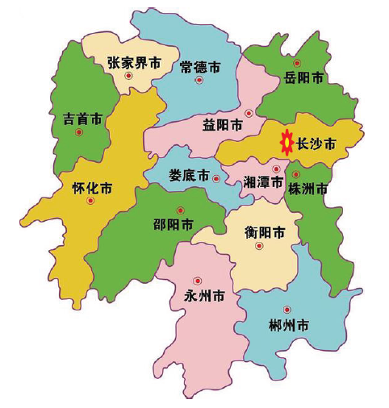
长沙，湖南省省会，是长江中游地区重要的中心城市 ，全国“两型社会”综合配套改革试验区、中国重要的粮食生产基地，长江中游城市群和长江经济带重要的节点城市。东邻江西省宜春、萍乡，西连娄底、益阳，南接株洲、湘潭，北靠岳阳。长沙是综合交通枢纽，京广高铁、沪昆高铁、渝厦高铁在此交汇。
长沙是首批国家历史文化名城，历经三千年城名、城址不变，有“屈贾之乡”、“楚汉名城”、“潇湘洙泗”之称。有马王堆汉墓、四羊方尊、三国吴简、岳麓书院、铜官窑等历史遗迹。凝练出“经世致用、兼收并蓄”的湖湘文化。长沙既是清末维新运动和旧民主主义革命策源地之一，又是新民主主义的发祥地之一。走出了黄兴、蔡锷、刘少奇等名人。
长沙是中国（大陆）国际形象最佳城市、东亚文化之都、世界“媒体艺术之都”。打造了“电视湘军”、“出版湘军”、“动漫湘军”等文化品牌。长沙有高校51所，独立科研机构97家，两院院士52名，国家工程技术研究中心14家，国家重点工程实验室15个；有杂交水稻育种、“天河”超级计算机、国内首台3D烧结打印机等科研成果。2019年2月，被国家中医药管理局评为市级全国基层中医药工作先进单位。
【位置】长沙市为湖南省省会，是湖南省政治、经济、文化、交通、科技、金融、信息中心。它位于湖南省东部偏北，湘江下游和长浏盆地西缘。地域范围为北纬27° 53′～ 28° 41′，东经 111° 53′～ 114° 15′。东邻江西省宜春地区和萍乡市，南接株洲、湘潭两市，西连娄底、益阳两市，北抵岳阳、益阳两市。东西长约230 千米，南北宽约88 千米。2016年，长沙市土地面积11816.0平方千米，其中市区面积 2150.90 平方千米，建成区面积 374.64平方千米。
【行政区划】截至2018年，长沙辖6个区1个县，代管2个县级市：长沙市区（芙蓉区、天心区、岳麓区、开福区、雨花区、望城区）及浏阳市、宁乡市、长沙县；80个街道、95个镇、14个乡，715个社区、1169个村。
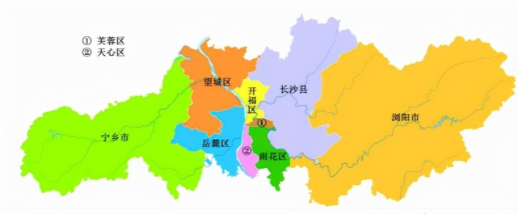
【人口】2019年年末，长沙市常住总人口839.45万人，比上年增长2.9%。按户籍人口计算，人口出生率为12.43‰，死亡率为7.90‰，自然增长率为4.53‰。城镇化率为79.56%，比上年提高0.44个百分点。全湖南省第一。长沙是一个多民族散居城市，2016年有土家族、苗族、回族、侗族、瑶族、满族、壮族、蒙古族、白族等55 个民族，常居少数民族人口8.7万人，占长沙市总人口1%；外地到长沙少数民族流动人员年均10万人次以上，驻长沙院校少数民族学生约4万人。
【地貌】长沙的总体地质特征是：地层出露齐全，花岗岩体广布，地质构造复杂，矿产资源丰富。各个地质历史时期的地层在长沙市均有出露，最古老的地层大约是10 亿年以前形成的。总体地貌特征是：地势起伏较大，地貌类型多样，地表水系发达。长沙的东北是幕阜—罗霄山系的北段，西北是雪峰山余脉的东缘，中部是长衡丘陵盆地向洞庭湖平原过渡地带。东北、西北两端山地环绕，地势相对高峻，中部递降趋于平缓，略似马鞍形，南部丘岗起伏，北部平坦开阔，地势由南向北倾斜，形如一个向北开口的漏斗。长沙城区为多级阶地组成的坡度较缓的平岗地带，地势南高北低，湘江由南向北流经中部，穿贯市区，江中的橘子洲长 5 千米，在全国城市中绝无仅有。湘江两岸形成地势低平的冲积平原，其东西侧及东南面为地势较高的低山、丘陵。东有属于湘赣边雁阵式山系的大围山，海拔 800 米以上山峰有 50 余座，其主峰七星岭，海拔 1607.9 米，为长沙市最高处；西有海拔 800 米以上的山峰 13 座，望城区乔口湛湖的海拔 23.5 米，为长沙市最低点。
【气候】长沙水文特征：水系完整，河网密布；水量较多，水能资源丰富；冬不结冰，含沙量少。长沙市的河流大都属湘江水系，支流河长 5 千米以上的有 302 条，其中湘江流域 289 条。湘江自湘潭昭山流经长沙县西南边境，然后由南向北纵贯市区，经望城县乔口出境。经过市境的长度有 74 千米，其间流入湘江的支流有 15 条，其中较大的有：浏阳河、捞刀河、靳江、沩水。年平均地表径流量 82.65 亿立方米，径流深 550 ～ 850 毫米。湘江流经长沙市的常年径流量年均 692.50 亿立方米，全年可通航。长沙市水能蕴藏量 24.53 万千瓦，地下水总储量 9.35 亿立方米 / 年。长沙地处中国东南部，属亚热带季风气候。由于位居盆地内部，且距海较远，受冬夏季风转换、地势向北倾斜等因素的影响，春温变化大，夏初雨水多，伏秋高温久，冬季严寒少。
长沙市气候有两个主要特征：1. 水热充足，生长期长。1981—2010 年，长沙市年平均气温17.4℃，年平均降水量为1475.8 毫米，年平均日照1583.3 小时。热量条件比较优越，降水多集中在春夏两季，多雨期与高温期一致，生长期长，对农业生产有利。2. 气候温和，四季分明，夏冬季长，春秋季短。春季从 3 月中旬到 5 月中下旬，为期约 70 天，期间气温升高很快，对春播有利。春季天气阴雨潮湿，降水量占全年的 40% 以上。夏季从 5 月中、下旬到 9 月下旬，为期132 天，季节长，天气热，是夏季的突出特点，夏季温高暑热，常连晴数日，骄阳似火蒸发强盛，在降雨集中期易发生洪涝灾害。秋季从 9 月下旬到 11 月中旬，将近 60 天，是全年最短的一季。冬季从 11 月下旬到次年 3 月上旬，为期 3 个多月，月平均气温大都在6.1℃以上，冬季气温虽不很低，但比较湿冷，降雪较少，有时会发生冰冻天气，冬季的降水量仅占全年的 16%，是一年中降水量最少的季节。

（二）经济运行概况
1.2021经济运行概况
2021年，长沙市实现地区生产总值13270.70亿元，比上年增长7.5%。其中，第一产业实现增加值425.56亿元，增长9.1%；第二产业实现增加值5251.30亿元，增长5.2%；第三产业实现增加值7593.85亿元，增长8.9%。
农业：2021年，长沙市实现农林牧渔业总产值731.5亿元，比上年增长10.1%。
工业：2021年，长沙市规模以上工业增加值比上年增长7.2%。
固定资产投资：2021年，长沙市固定资产投资比上年增长8.2%。
国内市场与对外经济贸易：2021年，长沙市社会消费品零售总额5111.57亿元，比上年增长14.4%。按行业分组，批发业实现零售额615.39亿元，增长11.8%；零售业实现零售额4016.64亿元，增长14.5%；住宿业实现零售额51.99亿元，增长14.0%；餐饮业实现零售额427.56亿元，增长17.0%。
2021年，长沙市进出口总额（海关口径）为2780.28亿元，比上年增长18.2%。其中，出口额为1977.46亿元，增长27.7%；进口额为802.82亿元，下降0.2%。
财政、金融：2021年，长沙市完成地方一般公共预算收入1188.31亿元，比上年增长8.0%；一般公共预算支出为1543.28亿元，增长2.8%。
年末，长沙市金融机构各项存款余额（本外币合计，下同）25348.50亿元，比年初增加2031.70亿元；金融机构各项贷款余额27235.11亿元，比年初增加2973.85亿元。
12月份，长沙市居民消费价格同比上涨1.6%。其中，食品烟酒价格下降1.2%，衣着价格上涨1.9%，居住价格上涨2.9% ,交通和通信上涨6.6%，医疗保健上涨1.0%。2021年，居民消费价格比上年上涨1.1%。
居民收入：2021年，长沙市居民人均可支配收入55587元，比上年增长8.0%。其中，城镇居民人均可支配收入62145元，增长7.2%；农村居民人均可支配收入38195元，增长9.9%。
2.2022年1-2月经济运行概况
工业、交通：1-2月，长沙市规模以上工业增加值同比增长10.0%。
固定资产投资：1-2月，长沙市完成固定资产投资同比增长9.6%。工业技改投资增长82.9%；房地产开发投资增长15.0%。商品房销售面积186.05万平方米，下降14.1%；其中住宅销售面积159.09万平方米，下降20.4%。
国内市场与对外经济贸易：1-2月，长沙市社会消费品零售总额838.64亿元，同比增长7.1%。按行业分组，批发业实现零售额80.81亿元，增长5.0%；零售业实现零售额674.34亿元，增长7.2%；住宿业实现零售额7.13亿元，增长12.1%；餐饮业实现零售额76.36亿元，增长7.3%。
1-2月，长沙市进出口总额（海关口径）为437.17亿元，同比增长26.0%，其中出口总额为300.58亿元，增长36.3%；进口总额为136.59亿元，增长8.0%。
财政、金融：1-2月，长沙市完成地方一般公共预算收入222.52亿元，增长10.6%；一般公共预算支出为272.17亿元，下降5.3%。
2月末，长沙市金融机构各项存款余额（本外币合计，下同）26076.87亿元，比年初增加728.36亿元；金融机构各项贷款余额28080.11亿元，比年初增加845.00亿元。
物价：2月，长沙市居民消费价格同比上涨1.0%。其中，食品烟酒价格下降2.5%，衣着价格上涨1.9%，居住价格上涨2.1%，生活用品及服务价格上涨1.2%。1-2月，居民消费价格同比上涨0.9%。

（三）城市规划与发展目标
1.长沙市城市总体规划
根据《长沙市城市总体规划（2017-2035年）》草案，长沙未来将规划成为拥有1200万人口的超大型城市。
- 城市人口规模
规划至2035年长沙市域常住人口1200万人。统筹考虑市域资源分布域承载能力，提升规划区人口聚集度，规划至2032年规划区人口900万人，浏阳、宁乡市域常住人口各150万人。
- 建设用地规模
规划区城乡建设用地1090平方公里，城镇建设用地930平方公里。
- 城市空间结构
在规划区构建“一轴两带多中心”的城市空间结构。
“一轴”：枫林路、五一大道和人民路构筑东西向城市综合发展轴。
“两带”：打造湘江综合服务带、捞刀河和浏阳河文化旅游产业。
“多中心”：规划构建由“城市主中心-城市副中心/专业中心-组团中心”三级城市中心体系，包括1个城市主中心、2个城市副中心（雷锋胡-梅溪湖片区河西城市副中心、黄兴片区河东城市副中心）、3个专业中心（高铁西城商贸商务中心、临空经济中心、大托区域服务中心）和5个组团中心（星沙组团、省府-红星组团、洋湖组团、望城组团和高岭组团）。
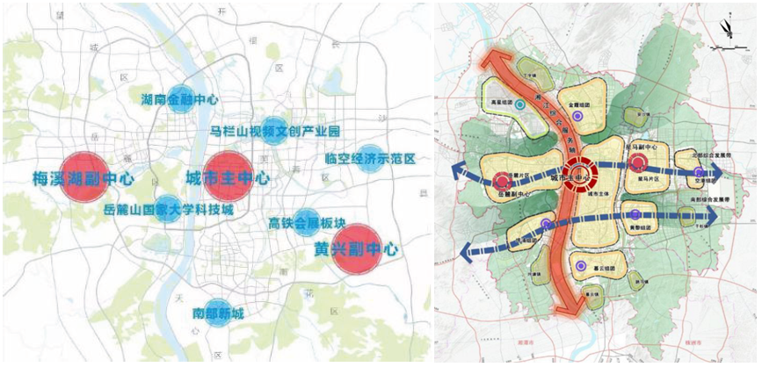
2.城市交通发展规划
至2035年，规划区快速路网密度达到0.5公里/平方公里，总体路网密度不低于9公里/平方公里。
快速路：规划形成“两环八联七纵四横”快速路网体系，规划区内总里程达到683公里，实现都市区各个组团间的快速联系。逐步实施城区段长潭西高速公路、京港澳高速公路、长株高速公路、机场高速公路等高速公路改快速路，进一步提升规划区快速道路系统，促进规划区与株洲、湘潭的同城化快速联系。
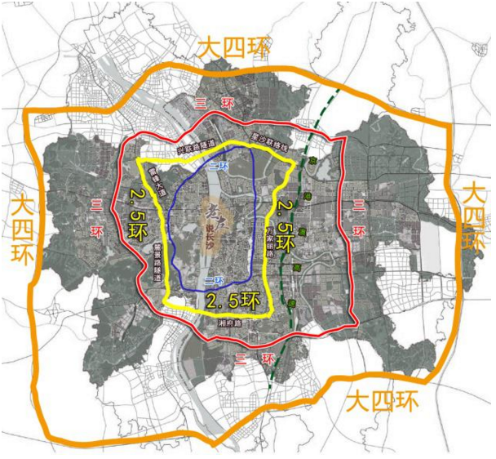
主干路：规划形成“十六纵十二横”的结构性主干路，主要承担城市相邻组团以及内部功能片区间的道路交通联系。
次干路和支路：提升次干路和支路规划实施率，落实街区制标准，着力打通断头瓶颈，提高次支路网密度，优化城市路网结构，提高城市道路承载力。
3.《2021年长沙市政府工作报告》
长沙市政府工作报告中指出，2020年是“十三五”的收官之年。回顾过去五年，尽管我们面对复杂多变的宏观形势和经济下行的巨大压力，但长沙市人民始终凝心聚力、锐意进取，经受了严峻挑战和考验，战胜了各种困难和风险，经济社会发展取得新的历史性成就，长沙大地欣欣向荣、绚丽多姿，长沙人民自信自强、充满活力，长沙迈上了全面推进高质量发展、加快建设现代化城市的崭新台阶。
“十四五”时期目标和任务“十四五”时期是开启全面建设社会主义现代化国家新征程、向第二个百年奋斗目标进军的第一个五年，尽管疫情变化和外部环境存在诸多不确定性，但我国发展仍处于重要战略机遇期，长沙面临的机遇和挑战都有新的发展变化。新发展格局将加快构建，以国内大循环为主体、国内国际双循环相互促进的新发展格局将持续释放出系统性深层次变革优势，有助于长沙拓展新空间、彰显新作为。新发展动能将加快转换，科教兴国战略、人才强国战略、创新驱动战略的深入实施，将持续推动发展方式转变、经济结构优化、增长动力转换，新技术、新经济、新业态、新模式将成为长沙发展的新引擎。新发展任务将加快推进，长沙按照“二〇三五年率先基本实现社会主义现代化”的目标要求，已绘就现代化建设蓝图，将开启全面推进现代化建设的新征程。在这个关键时期，我们要准确识变、科学应变、主动求变，善于在危机中育先机、于变局中开新局，努力在构建新发展格局中提升能级，在落实“三高四新”战略中勇挑重担，在加快现代化建设中走在前列。
“十四五”时期总体要求是：高举中国特色社会主义伟大旗帜，深入贯彻党的十九大和十九届二中、三中、四中、五中全会精神，坚持以习近平新时代中国特色社会主义思想为指导，全面贯彻党的基本理论、基本路线、基本方略，深入贯彻习近平总书记关于湖南工作系列重要讲话指示精神，统筹推进“五位一体”总体布局，协调推进“四个全面”战略布局，坚持稳中求进工作总基调，立足新发展阶段，贯彻新发展理念，融入新发展格局，以推动高质量发展为主题，以深化供给侧结构性改革为主线，以改革创新为根本动力，以满足人民日益增长的美好生活需要为根本目的，统筹发展和安全，加快构建现代化经济体系，推进市域治理现代化，不断提升城市品质和发展能级，围绕打造国家中心城市、长江经济带核心增长极、现代化新湖南示范区、具有国际影响力的现代化城市，全面建设国家重要先进制造业中心、国家科技创新中心、国际文化创意中心、区域性国际消费中心、内陆地区改革开放引领城市、国家综合交通枢纽城市、宜居乐业幸福城市，当好实施“三高四新”战略的领头雁，奋力谱写新时代坚持和发展中国特色社会主义的长沙新篇章。
未来五年主要预期目标：地区生产总值年均增长7%左右；规模工业增加值年均增长7.5%左右；固定资产投资年均增长8%左右；社会消费品零售总额年均增长8%左右；进出口总额年均增长15%；城乡居民人均可支配收入年均增长7%左右；国、省控断面水质优良率100%，森林覆盖率稳定在55%。在此基础上再奋斗十年，到二〇三五年，率先基本实现社会主义现代化，跻身国家中心城市行列。

（四）土地市场概况
1、供应情况
2018-2021年长沙市住宅用地土地供应量整体呈持续攀升态势， 2018年年供应量为157宗、土地面积734.56万平方米;2019年年供应量上涨至191宗、供应面积1064.2万平方米，环比上涨超过4成。2021年是近4年住宅用地供应量增长最多的一年，全年新增供应住宅用地231宗，土地面积1259.9万平方米，新增规划建筑面积达3174.65万平方米，供应量为2017年的2倍，环比2019年上涨20.32%；2021年供应量比2020年多7宗，但供应土地面积略有下降为1259.9万平方米，新增规划建筑面积达969.64万平方米。2022年1至4月，长沙市住宅用地新增供应24宗，供应土地面积126.81万平方米，新增规划建筑面积342.14万平方米。

资料来源：CREIS中指数据
2、成交情况
从近5年长沙市住宅用地土地成交情况总体来看，与供应一样呈现上涨趋势， 2018年成交土地面积607.12万平方米，成交规划面积1781.06万平方米，成交金额方面2018年较2017年上涨52.4%；2019年随着供应的大幅上涨，成交量也随之走高，全年成交土地面积为967.46万平方米，成交规划面积达到2626.78万平方米，成交金额704.41亿元，成交量及成交金额环比涨幅约1.5倍；2020年供应宗数持续走高，全年成交土地面积、成交规划面积均呈上涨趋势，分别为1108.8万平方米、2735.12平方米，为近5年最高水平；2021年延续成交热度，全年成交土地面积1062.13平方米、成交规划面积2702.78平方米，成交金额达到近5年来最高为947.61亿元；2022年1至4月，住宅土地共成交25宗，成交土地面积为134.85万平方米，成交规划面积达到363.26平方米，成交金额达到180.65亿元，较 2020年1至4月新增供应土地减少了4宗，新增土地面积、新增建筑面积同比2020年分别减少42.71%、26.31%，但成交金额增加了13.71%。

资料来源：CREIS中指数据
2018年至今，长沙市土地成交单价整体呈持续上升趋势。2017至2018年土地成交单价分别为2155元/平方米和2708元/平方米；2019年出现小幅下降，土地成交楼面单价为2682元/平方米左右；2020年长沙市土地成交楼面单价上涨至3064元/平方米；2021年土地成交楼面单价为3506元/平方米，突破3500元大关，较2020年相比上涨了14.43%；2022年1至4月土地成交楼面单价大幅度上升接近5000元，为4973元/平方米。
而从溢价率来看整体呈下降趋势，2017年为近5年来最高，溢价率高达51.82%；2018年开始全年住宅用地平均溢价率大幅下降，2018至2020年分别为13.68%、6.18%、9.02%，受市场融资环境趋紧，房企拿地谨慎，偏好“收并购”和“勾地”等多种方式取得土地，土地市场溢价率持续走低；2021年和2022年1至4月长沙市平均溢价率下降至4.38%和2.49%。

资料来源：CREIS中指数据
从区域分布上来看，2021年至2022年4月，长沙市住宅用地成交区域主要集中在浏阳市、长沙县、和岳麓区。其中，雨花区共成交24宗居住类用地，成交土地面积189.06万平方米，近两年成交量约占长沙市成交总量的10.63%。

资料来源：CREIS中指数据
从各区成交楼面单价来看，长沙6个区县中排名前三的是天心区、岳麓区、开福区，成交楼面单价分别为6640元/平方米、5148元/平方米、4817元/平方米，其次是芙蓉区和雨花区，成交楼面单价分别为4013元/平方米和3689元/平方米。
从溢价情况来看，长沙县平均溢价率超过12%；其次是天心区、宁乡市岳麓区，平均溢价率都超过了7%；雨花区平均溢价率为0.88%。整体来看，城区范围内岳麓区仍然是长沙市成交的主力军。

资料来源：CREIS中指数据
3、流拍情况
2017年至2021年，长沙市共流拍67宗住宅用地，其中2017年4宗流拍，2018年至2020年分别有11、10、13宗流拍，2020年高达29宗住宅用地出现流拍。从分布区域上看，浏阳市共有42宗住宅用地流拍，其次是长沙县和雨花区分别为8和7宗住宅用地。随着房地产政策趋严，融资成本增加，囤地套现模式无法继续，更多的房企对于非优质地块的拿地积极性明显降低，特别是一些位置偏僻周边配套缺乏的用地，拿地策略愈趋理性。
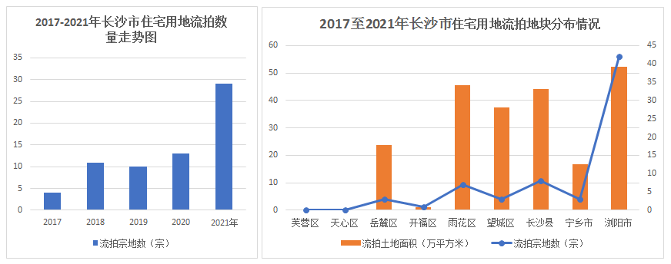
资料来源：CREIS中指数据
2020年至今流拍地块详细情况如下：
地块名称 | 用地性质 | 区县 | 建设用地面积(㎡) | 规划建筑面积(㎡) | 容积率 | 公告时间 | 起始价(万元) | 推出楼面价(元/㎡)
长沙县黄花镇鹏盛北路以东、黄龙北路以北 | 住宅用地 | 长沙县 | 42385 | 76293 | 1.0<far≤1.8 | 2021/12/30 | 12716.00 | 1667
浏阳市澄潭江镇,澄潭江派出所、南川新城A地块北侧(南川新城C地块) | 综合用地(含住宅) | 浏阳市 | 2540.14 | 4572.25 | 1.0<far≤1.8 | 2021/10/14 | 200.00 | 437
雨花区砂子塘街道 | 综合用地(含住宅) | 雨花区 | 16892.52 | 63410.94 | b1b2≤5.0 、r2≤3.0 | 2021/9/16 | 34765.00 | 5482
长沙高铁会展新城,国展路以东、金太路以西、中轴大道以南、清水塘路以北围合区域 | 综合用地(含住宅) | 长沙县 | 226832.86 | 784768.76 | b1b2≤6.0、4.0;b1r2 ≤6.0 ;r2≤2.4 | 2021/9/16 | 204051.00 | 2600
雨花区芙蓉中路 | 综合用地(含住宅) | 雨花区 | 15994.85 | 105699.38 | b1b2≤8.9、 r2≤3.1 | 2021/9/16 | 78000.00 | 7379
长沙经开区东四线以西、新安路以南 | 综合用地(含住宅) | 长沙县 | 59736.15 | 185182.07 | 1.0<far≤3.1 | 2021/9/9 | 61388.00 | 3315
浏阳经开区康万路南侧、健寿大道西侧(经开区组团E03-35地块) | 住宅用地 | 浏阳市 | 5513.45 | 15437.66 | 1.5<far≤2.8 | 2021/9/8 | 1200.00 | 777
长沙县春华镇207省道以西 | 住宅用地 | 长沙县 | 53697.15 | 90072.65 | s1:1.0<far≤1.3 s2:1.0<far≤1.7 s3:1.0<far≤1.8 | 2021/8/19 | 7250.00 | 805
果园镇浔龙河村 | 住宅用地 | 长沙县 | 66996.33 | 147391.93 | 1.0<far≤2.2 | 2021/7/2 | 10251.00 | 695
长沙经开区东四线以西、新安路以南 | 综合用地(含住宅) | 长沙县 | 59736.15 | 185182.07 | 1.0<far≤3.1 | 2021/6/1 | 75590.00 | 4082
浏阳市葛家镇S103南侧、府前路东侧(集镇开发B2地块) | 住宅用地 | 浏阳市 | 1472.34 | 4122.55 | >1.8,≤2.8 | 2021/5/1 | 165.00 | 400
浏阳市葛家镇规划道路北侧,府前路东侧(集镇开发A3地块) | 住宅用地 | 浏阳市 | 2197.27 | 5273.45 | >1.8,≤2.4 | 2021/5/1 | 235.00 | 446
浏阳市葛家镇S103南侧、府前路东侧(集镇开发B5地块) | 住宅用地 | 浏阳市 | 1536.49 | 4455.82 | >1.8,≤2.9 | 2021/5/1 | 175.00 | 393
浏阳市葛家镇金富大道南侧、府前路西侧(集镇开发B7地块) | 住宅用地 | 浏阳市 | 4263.98 | 12791.94 | >2.5,≤3.0 | 2021/5/1 | 510.00 | 399
浏阳市葛家镇金富大道北侧,府前路西侧(集镇开发A1地块) | 住宅用地 | 浏阳市 | 4521.85 | 13565.55 | >2.5,≤3.0 | 2021/5/1 | 535.00 | 394
浏阳市葛家镇S103南侧、府前路东侧(集镇开发B4地块) | 住宅用地 | 浏阳市 | 1606.81 | 4659.75 | >1.8,≤2.9 | 2021/5/1 | 180.00 | 386
浏阳市葛家镇金富大道北侧,规划道路东侧(集镇开发A6地块) | 住宅用地 | 浏阳市 | 6867.28 | 13734.56 | >1.5,≤2.0 | 2021/5/1 | 740.00 | 539
浏阳市葛家镇规划道路东北侧(集镇开发A5地块) | 住宅用地 | 浏阳市 | 4043.95 | 8896.69 | >1.8,≤2.2 | 2021/5/1 | 425.00 | 478
浏阳市葛家镇规划道路南侧,府前路东侧,金富大道北侧(集镇开发A4地块) | 住宅用地 | 浏阳市 | 6788.17 | 15612.79 | >1.8,≤2.3 | 2021/5/1 | 815.00 | 522
浏阳市葛家镇金富大道北侧(集镇开发A7地块) | 住宅用地 | 浏阳市 | 2584.4 | 4910.36 | >1.5,≤1.9 | 2021/5/1 | 270.00 | 550
望城区月亮岛街道月亮岛路与黄金大道交叉口东南角 | 综合用地(含住宅) | 望城区 | 134503.11 | 336257.78 | ≤2.5 | 2021/4/30 | 100884.00 | 3000
雨花区香月路以北、长塘路东北角 | 综合用地(含住宅) | 雨花区 | 19419.66 | 82568.9 | b1b2≤5.0,r2≤3.5 | 2021/4/30 | 30000.00 | 3633
长沙高铁会展新城国展路以东、金太路以西、中轴大道以南、清水塘路以北 | 综合用地(含住宅) | 长沙县 | 226832.86 | 784768.76 | b1b2≤6.0、4.0,b1r2≤6.0,r2≤2.4 | 2021/4/30 | 204051.00 | 2600
浏阳市官渡镇,南岳街南侧,溪河路北侧,官渡大道两侧(集镇开发五号E地块) | 综合用地(含住宅) | 浏阳市 | 4157.08 | 13302.66 | 2.0<far≤3.2 | 2020/12/2 | 870.00 | 654
浏阳市官渡镇,南岳街南侧,溪河路北侧,官渡大道两侧(集镇开发五号B地块) | 综合用地(含住宅) | 浏阳市 | 3195.62 | 10225.98 | 2.0<far≤3.2 | 2020/12/2 | 675.00 | 660
浏阳市官渡镇,南岳街南侧,溪河路北侧,官渡大道两侧(集镇开发五号F地块) | 综合用地(含住宅) | 浏阳市 | 3157.7 | 10104.64 | 2.0<far≤3.2 | 2020/12/2 | 665.00 | 658
浏阳市官渡镇,南岳街南侧,溪河路北侧,官渡大道两侧(集镇开发五号G地块) | 综合用地(含住宅) | 浏阳市 | 5692.52 | 18216.06 | 2.0<far≤3.2 | 2020/12/2 | 1200.00 | 659
浏阳市官渡镇,南岳街南侧,溪河路北侧,官渡大道两侧(集镇开发五号D地块) | 综合用地(含住宅) | 浏阳市 | 2231.72 | 6248.82 | 2.0<far≤2.8 | 2020/12/2 | 465.00 | 744
浏阳市官渡镇,南岳街南侧,溪河路北侧,官渡大道两侧(集镇开发五号C地块) | 综合用地(含住宅) | 浏阳市 | 3330.73 | 10658.34 | 2.0<far≤3.2 | 2020/12/2 | 700.00 | 657
浏阳市官渡镇,南岳街南侧,溪河路北侧,官渡大道两侧(集镇开发五号A地块) | 综合用地(含住宅) | 浏阳市 | 4188.47 | 11727.72 | 2.0<far≤2.8 | 2020/12/2 | 860.00 | 733
安沙镇万家丽北路以西、纬三路以南 | 住宅用地 | 长沙县 | 19405.79 | 29108.69 | 1.0<far≤1.5 | 2020/11/6 | 7219.00 | 2480
浏阳市澄潭江镇,毛坪路、大文公路以北(南川新城B地块) | 综合用地(含住宅) | 浏阳市 | 3452.14 | 6213.85 | 1.0<far≤1.8 | 2020/10/29 | 270.00 | 435
浏阳市澄潭江镇,毛坪路、大文公路以北(南川新城C地块) | 综合用地(含住宅) | 浏阳市 | 2540.14 | 4572.25 | 1.0<far≤1.8 | 2020/10/29 | 200.00 | 437
开福区黄兴北路与油铺街路交会处东北角 | 综合用地(含住宅) | 开福区 | 11793.33 | 58966.65 | ≤5.0 | 2020/9/16 | 42460.00 | 7201
浏阳市大围山镇镇区,都佳路南侧(集镇1号开发A地块) | 综合用地(含住宅) | 浏阳市 | 5993.29 | 8390.61 | 1.0<far≤1.4 | 2020/4/22 | 360.00 | 429
浏阳市官渡镇,佳海路以东、官渡大道以北(2-1地块) | 综合用地(含住宅) | 浏阳市 | 14488.29 | 28976.58 | 1.0<far≤2.0 | 2020/4/22 | 1490.00 | 514
浏阳市杉松金桥片区,金龙路以北,东沙路以西(SJ-07-15-01、02地块) | 综合用地(含住宅) | 浏阳市 | 9000.69 | 18001.38 | >1.0,≤2.0 | 2020/3/31 | 2975.00 | 1653
浏阳市水佳片区,浏阳河路以西、长岭路以北(CJ06-29-01地块) | 综合用地(含住宅) | 浏阳市 | 15874.5 | 39686.25 | >1.0,≤2.5 | 2020/3/31 | 6205.00 | 1564
浏阳市水佳片区,翠园路以南、浏阳河路以北、复兴路以东、秋收路以西(CJ05-05、CJ05-09地块) | 住宅用地 | 浏阳市 | 55616.04 | 122355.29 | >1.0,≤2.2 | 2020/3/31 | 20035.00 | 1637
单位：平方米、万元、元/平方米
资料来源：CREIS中指数据

（五）房地产市场概况
1、供销走势
从供应量上看，2018年至2021年供应量呈上升趋势；2018和2019年商品住宅供应套数分别为85648套和82608套，供应面积均在1037万平方米左右；2020年供应量上涨，全年供应97391套，供应面积约1255万平方米；2021年供应套数为102959套，供应面积为1392万平方米，达到近四年来最高。2022年1至3月供应商品住宅套数与2021年同期持平，为16949套，供应面积234.75万平方米，较2021年同期相比上涨7.58%
从成交情况来看，近几年长沙市商品住宅成交量呈“波浪形”走势， 2018年成交套数115606套，成交面积约1353.2万平方米，自2017年“3.18新政”市场调控政策到2018年“6.25新政”，长沙对楼市的系列调控，力度严格，2018年下半年多数楼盘推出促销、优惠等活动，成交量才有所回升；2019年至今楼市仍处于限购、限售、限贷的大环境下，市场投资者需求明显减少，商品住宅成交量下降，2019年全年成交商品住宅超过104471套，成交面积达1273.6万平方米，较2018年相比分别下降9.63%和5.88%；随后2020年商品住宅成交量逐步上升，全年成交商品住宅超过118000套，成交面积超过1500万平方米，环比上升17.9%；2021年开始回落，成交商品住宅约103375套，成交面积1354.3万平方米；2022年1至3月成交商品住宅11538套，成交面积约158万套，较2021年同期下降超过5成。

资料来源：CREIS中指数据
从2021年至2022年3月月度成交走势上可以看到，2021年2月一季度受假期及疫情影响，新批供应及成交量都处于低位，2月供应量仅为48万平方米，3月开始供应量大幅提升，此后月度供应稳定，2021年12月供应面积达到181.47万平方米，达到一年半来最高；受假期影响2022年1季度供应量下降，3月开始成交量恢复稳定，供应量仅为122.85万平方米，月均供应约8671套左右。
成交方面，同样受疫情影响，2021年1季度成交处于低位，之后随着疫情逐步得到控制，市场热度明显提升，成交量开始回升，截至2021年5月份月度成交量接近13000套，成交面积达到161.63万平方米，达到近一年半来月度最高水平；与供应趋势相同，2022年1季度受假期影响成交量低迷，截至2022年3月仅成交套数4858套，月成交面积66.23万平方米。

资料来源：CREIS中指数据
2、成交价格情况
从成交价格方面来看，长沙市新建商品住宅年平均销售价格整体持续走高。2018-2020年平均销售价格分别为8806元/平方米、9479元/平方米和10509元/平方米；2021年长沙市新建商品住宅年平均销售价格为12206元/平方米，环比2020年上涨16.15%；2022年1季度平均销售价格涨至13099元/平方米，增幅7.32%。
从成交总额来看，年总销售额在2016年达到峰值后，受政策调控影响，2017年下滑41.05%，2018-2019年年销售额维持在1200亿元上下；2020年新建商品住宅成交总金额1578亿元，较2019年上涨了30.7%；2021年新建商品住宅成交持续上升趋势，总成交金额1653亿元，达到近5年峰值；2022年1季度月成交总金额为207.15亿元，2021年同期成交总金额为409.76亿元，销售收入同比下降接近5成。

资料来源：CREIS中指数据
2021年至2022年3月，长沙市商品住宅成交价格整体持续走高，2021年一季度受疫情影响，市场成交接近冰冻，价格环比出现下滑，但二季度市场转暖后，价格也随之回升，成交价格自2021年6月开始突破12000元/平方米并持续上涨，2021年12月底成交价格突破到14000元/平方米；2022年1季度平均销售价格维持在13100元/平方米左右，截至2022年3月价格达到13034元/平方米。

资料来源：CREIS中指数据
3、区域分布
从区域分布上分析，2021年至2022年3月，长沙市商品住宅成交区域集中在岳麓区、雨花区、开福区，总成交面积分别为630.9万平方米、307.9万平方米、245.6万平方米；从成交价格来看，前三位是岳麓区、开福区、天心区，成交均价分别为13371元/平方米、12988元/平方米、12493元/平方米，第四位为雨花区，成交均价为11749元/平方米。

资料来源：CREIS中指数据
4、库存及去化情况
2021年长沙市新建商品住宅市场，整体开盘项目平均去化率65%左右，与2020年相比下滑了一成左右，2021年3季度市场遇冷，4季度通过大力营销活动达到年底指标的完成。
根据CREIS中指数据显示，截至到2022年3月，长沙市商品住宅存量862.73万平方米，相比2021年12月下降1.7%，库存量整体变化不大。出清周期来看，2020年年底出清周期为8.28个月，截止2021年12月商品住宅库房面积为877.62万平方米，出清周期缩短至6.23个月。2022年1季度月，市场整体表现需求较高，库存量和月成交量均呈下降趋势，截至2022年3月底出清周期还需6.89个月。

资料来源：中指数据
5、成交结构
从成交面积段来看，长沙市普通住宅成交以刚需产品为主，受政策调控影响，客户置业倾向于一步到位， 90平方米一下的紧凑型刚需产品市场占有率迅速萎缩，100-140平方米刚改成片占地提升明显，2021年至2022年3月120-140平方米成交比例最高，达到44.51%。同时，市场改善需求日益凸显，17年开始144平方米以上的产品成交占比不断提升，市场前景向好。

资料来源：CREIS中指数据
从商品住宅成交结构上分析，2017年开始长沙普通住宅房价上升明显，低价房源迅速清出，8000-10000元/㎡为当前主力成交单价段，随着限价不断提高，叠加带装修出售成为主流，10000-15000元/㎡价格算成交占比提升明显。2021年至2022年3月10000-11000平方米价格区间成交比例最高，达52.96%。在政策持续高压，市场行动力不足的大环境下，150000元/㎡一审价格段上升趋势缓慢。

资料来源：CREIS中指数据

（六）房地产政策
1、政策环境
全国政策
2021年政府工作报告中，关于房地产调控内容整体延续了往年提法，除了“房住不炒”外，“稳地价、稳房价、稳预期”目标亦写入政府工作报告。2021年前三季度，房地产市场调控政策不断完善升级，四季度，调控政策有所转向，收紧调控逐渐减少，发布“扶持性”政策的明显增多。
2021年2月底，按照自然资源部住宅用地分类调控文件要求，22个重点城市实现“两集中”，2021年发布住宅用地公告不能超过3次。
2021年3月13日，全国人大通过《中华人民共和国国民经济和社会发展第十四个五年规划和2035年远景目标纲要》，指出完善住房市场体系和住房保障体系。坚持房子是用来住的、不是用来炒的定位，加快建立多主体供给、多渠道保障、租购并举的住房制度，让全体人民住有所居、职住平衡。坚持因地制宜、多策并举，夯实城市政府主体责任，稳定地价、房价和预期。建立住房和土地联动机制，加强房地产金融调控，发挥住房税收调节作用，支持合理自住需求，遏制投资投机性需求。“房子是用来住的，不是用来炒的”自2016年中央经济工作会议首次提出，今年将这一表述列入《“十四五”规划纲要》，充分表明房地产远离投资属性是大势所趋，投机炒房行为将被严厉禁止。未来五年或更长时间内，“房住不炒”都将是房地产调控的基本原则和底线。另外，强调“建立住房和土地联动机制，加强房地产金融调控，发挥住房税收调节作用，支持合理自住需求，遏制投资投机性需求”，未来，土地、金融、财税等方面的政策将有所侧重，进一步发挥其在促进房地产市场健康平稳发展中的积极作用。
2021年3月26日，中国银保监会办公厅、住房和城乡建设部办公厅、中国人民银行办公厅发布《关于防止经营用途贷款违规流入房地产领域的通知》（以下简称‘《通知》’）。《通知》提出，一是加强借款人资质核查。切实加强经营用途贷款“三查”，落实好各项授信审批要求。二是加强信贷需求审核。要对经营用途贷款需求进行穿透式、实质性审核，不得因抵押充足而放松对真实贷款需求的审查，不得向资金流水与经营情况明显不匹配的企业发放经营性贷款。三是加强贷款期限管理。要根据借款人实际需求合理确定贷款期限。对期限超过3年的经营用途贷款进一步加强内部管理，确保资金真正用于企业经营。四是加强贷款抵押物管理。要合理把握贷款抵押成数，重点审查房产交易完成后短期内申请经营用途贷款的融资需求合理性。五是加强贷中贷后管理。要严格落实资金受托支付要求，加强贷后资金流向监测和预警。要和借款人签订资金用途承诺函，明确一旦发现贷款被挪用于房地产领域的要立刻收回贷款，压降授信额度，并追究相应法律责任。六是加强银行内部管理。要落实主体责任，完善内部制度，强化内部问责，加强经营用途贷款监测分析和员工异常行为监控。七是加强中介机构管理。建立合作机构“白名单”。对存在协助借款人套取经营用途贷款行为的中介机构，一律不得进行合作。房地产中介机构不得为购房人提供或与其他机构合作提供房抵经营贷等金融产品的咨询和服务，不得诱导购房人违规使用经营用途资金。
2021年6月1日中国银保监会召开新闻发布会，在回答记者提问环节中强调，在银行业金融机构房地产贷款集中度管理执行过程中，发现的一些地方中小银行利用大型银行退出的时机，争抢房地产贷款市场份额，房地产贷款增速较快，房地产贷款集中度有所上升的情形，银保监会对新增房地产贷款占比较高的银行实施名单制管理，督促这些银行落实房地产金融调控要求，合理控制房地产贷款增速。
2021年9月24日，中国人民银行货币政策委员会召开2021年第三季度例会。会议指出，维护房地产市场的健康发展，维护住房消费者的合法权益。
2021年12月6日召开的中央政治局会议提出，推进保障性住房建设，支持商品房市场满足合理住房需求，促进房地产业健康发展和良性循环。
2021年召开的中央经济工作会议提出，要坚持房子是用来住的、不是用来炒的定位，加强预期引导，探索新的发展模式，坚持租购并举，加快发展长租房市场，推进保障性住房建设，支持商品房市场更好满足购房者的合理住房需求，因城施策促进房地产业良性循环和健康发展。
2、长沙市房地产市场政策
政策 | 文件 | 内容
限购政策 | - 《长沙市人民政府办公厅关于进一步促进房地产市场平稳健康发展的通知》（长政办函〔2017〕38号）  - 《长沙市住房和城乡建设委员会关于实施差别化购房措施的通知》（长住建发〔2018〕28号）  - 《长沙市人民政府办公厅关于进一步加强房地产市场调控工作的通知》（政办函〔2018〕75号）  - 《长沙市住房和城乡建设委员会关于执行长政办函[2018]75号文件细则》（长住建发〔2018〕59号） | 1、限购区域为芙蓉区、天心区、岳麓区、开福区、雨花区、望城区、长沙县（限长沙经开区、星沙区域）；暂停对在限购区域内已拥有1套及以上住房的非本市户籍家庭出售新建商品住房；对在限购区域内无住房的非本市户籍家庭：湖南省外户籍家庭凭在长沙市连续缴纳12个月以上个人所得税或社会保险证明限购1套新建商品住房；属于省、市、区引进人才和公务工作调动的湖南省外户籍家庭凭有关部门证明限购1套新建商品住房；长沙市外湖南省内户籍家庭限购1套新建商品住房。  2、长沙市限购区域内“限房价、竞地价”的商品住房项目（不含定向限价房）和新建商品住房项目中144㎡（含）以下户型的普通商品住房，应优先满足首套刚需购房群体。新建商品住房项目中大于144㎡户型的，按长住建发〔2017〕172号文件执行。（注：《长沙市限购区域内新建商品住房销售摇号具体操作程序》的通知（长住建发〔2017〕172号），《通知》要求长沙市限购区域范围内所有新建商品住房项目，凡累积购房客户大于可供房源的项目，应采取公开摇号方式销售商品住房。）  项目开盘前积累的首套刚需购房群体数量少于或等于符合上款规定的可售房源数，按首套刚需购房群体登记时间先后顺序销售；开盘前积累的首套刚需购房群体数量大于符合上款规定的可售房源数，在全部登记的首套刚需购房群体中进行摇号销售。项目开盘3日后满足首套刚需购房群体后的剩余房源，按长住建发〔2017〕172号文件执行。  首套购房刚需群体为长沙市户籍的无房家庭和个人（文件施行后离婚且不满1年的不包括在内）、自签订征收协议之日起1年内的被征收人以及符合长沙市限购政策的本市以外户籍无房家庭。  3、进一步加强商品住房（含新建商品住房和二手住房）购买资格审查，在长沙市限购区域（除浏阳市、宁乡市以外的行政区域）购买商品住房须符合以下规定：  （1）本市户籍家庭在限购区域内已有2套及以上住房的，不得在限购区域内再购买商品住房；本市户籍成年单身家庭和非本市户籍家庭在限购区域内已有1套及以上住房的，不得在限购区域内再购买商品住房。  （2）本市户籍家庭在限购区域内已有1套住房的，取得不动产权属证书满4年后方可购买第2套商品住房。  （3）市外迁入的户籍家庭（退伍转业、家属随军落户的除外），落户满1年且在本市稳定就业，或在本市连续缴纳24个月个人所得税（或社会保险），在限购区域内限购1套商品住房。  （4）在本市稳定就业且无住房的非本市户籍家庭，连续缴纳24个月个人所得税（或社会保险），在限购区域内限购1套商品住房。  （5）父母投靠成年子女落户不满2年的，不得作为单独家庭在限购区域内购买商品住房。未成年人不得单独购买商品住房。落户学校集体户口的在校大学生，不得在限购区域内购买商品住房。  （6）夫妻离异后，任何一方2年内购买商品住房的，其拥有住房套数按离异前家庭总套数计算  4、参加楼盘摇号的人数不超过可售房源的1.5倍。购房集中登记结束后，申购人数超过1.5倍的，优先满足户籍或工作单位地点在限购区域内的刚需群体，其他购房申请人不纳入此次刚需摇号范围。申请人按在限购区域内户籍年限或工作年限排序，工作时间以限购区域内最早缴纳社保或个税时间作为起算点。
限价政策 | - 《长沙市人民政府办公厅关于促进房地产市场健康发展的通知》（长政办函〔2016〕199号）  - 《长沙市发展和改革委员会关于印发<长沙市限价商品住房价格管理暂行办法>的通知》（长发改价控〔2017〕388号） | 1、严格房价审查。在核发商品房预售许可证时加强对载有房源、价格等预售事项的房屋预售方案的审查，同期房源一次性申报备案价格，不得通过分批申报价格变相涨价。积极引导价格信息公开，形成公开、稳定的价格预期。  2、限价商品住房价格申报及核准程序：（一）房地产开发经营企业将申请核价资料备齐后，报市政务中心市价格主管部门窗口进窗初审；（二）由市价格主管部门采取政府购买服务的方式，委托第三方专业机构进行成本审核，并由市成本调查队进行复核；（三）市价格主管部门根据开发企业申报资料和成本审核情况制定限价商品住房基准价格，基准价格为该楼盘限价商品住房均价；（四）申报手续、材料齐全的，自受理定价申请报告之日起30个工作日内完成限价商品住房基准价格核准；（五）房地产开发经营企业根据市价格主管部门核准的限价商品住房基准价格制定一房一价价目表送市价格主管部门备案。
限贷政策 | - 《长沙市人民政府办公厅关于进一步促进房地产市场平稳健康发展的通知》（长政办函〔2017〕38号）  - 《长沙市人民政府办公厅关于进一步加强房地产市场调控工作的通知》（政办函〔2018〕75号） | 1、实施差别化住房信贷政策（一）对在限购区域内购买商品住房申请商业性个人住房贷款的购房家庭：购买首套商品住房首付比例不低于30%；拥有1套住房且相应贷款已结清的户籍家庭购买第2套商品住房，首付比例不低于35%；拥有1套住房且相应贷款未结清的户籍家庭购买第2套商品住房，首付比例不低于45%；暂停发放第3套及以上住房的商业贷款。（二）对在限购区域内购买商品住房申请住房公积金贷款的购房家庭：购买首套住房首付比例不低于20%；拥有1套住房且相应贷款已结清的户籍家庭购买家庭第2套住房首付比例不低于35%；暂停发放家庭第3套及以上住房公积金贷款；  2、住房公积金缴存职工在限购区域内购买商品住房申请住房公积金贷款的，贷款额度与缴存额度严格挂钩，购买家庭第二套住房首付款比例不得低于60%
限售政策 | - 《长沙市人民政府办公厅关于进一步加强房地产市场调控工作的通知》（政办函〔2018〕75号） | 进一步加强商品住房（含新建商品住房和二手住房）购买资格审查，在长沙市限购区域（除浏阳市、宁乡市以外的行政区域）购买商品住房须符合以下规定：  在本市限购区域内购买的商品住房，须取得不动产权属证书满4年后方可上市交易。  暂停企业在限购区域内购买商品住房，已购买的商品住房须取得不动产权属证书满5年后方可转让。
财税政策 | - 长沙市财政局、税务局、住建局共同印发关于调整第二套住房交易环节契税政策的通知 | 规定自2019年4月22日起，在长沙市范围内停止执行的家庭第二套改善性住房的契税优惠政策，即对个人购买家庭第二套改善性住房按4%的税率征收契税；家庭第二套改善性住房是指已拥有一套住房的家庭，购买的家庭第二套住房。5月6日，《关于调整长沙市第二套住房交易环节契税政策的通知》中改政策“具体执行的行政区域”的问题经市税务部门与房地产主管部门确认，二套房的界定范围是长沙市，包括室内六区及长沙县、浏阳市、宁乡市
预售政策 | - 《长沙市城市房地产交易管理办法》（政办函〔2018〕75号） | 取得《商品房预售许可证》应符合以下条件：房屋土建工程完成50%以上或多层建筑封顶、高层建筑达到十层，并已确定施工进度和竣工交付日期（含环境和配套设施建设）
预售资金监管政策 | - 《关于印发长沙市房地产开发项目资本金和预售资金监管有关政策的通知（2020征求意见稿）》 | 建立房地产开发项目预售资金监管制度：  （一）预售资金监管覆盖商品房预售全过程，自取得商品房预售许可证至项目竣工验收备案止，对购房人按照合同约定支付的全部房价款（含全装修价格）进行监管（以开发企业办理预售许可时报备的房屋备案价格和批准的商品房面积的乘积核定）。  （二）房地产开发企业在办理商品房预售许可前，应当采用预售资金监管信息系统就监管项目的基本情况、监管内容、监管账户、监管时间、用款使用计划、违约责任等内容与监管银行签订预售资金监管协议并提交办理项目预售许可的住房和城乡建设主管部门备案；办理项目预售许可的住房和城乡建设主管部门应当将监管银行、监管账户及监管账号记载于预售许可证上。  （三）房地产开发企业应将被监管的预售资金（含全装修资金）全部用于本项目的工程建设（含全装修），申请解控时应满足下列条件（本通知另有规定的除外）：  1、取得预售许可证后，被监管资金达到拟监管预售资金总额的20％，可申请解控超出部分的资金（不含全装修资金）；  2、房屋建至10层以上，被监管资金不得低于预售资金总额的15％（不含全装修资金）；  3、结构封顶，被监管资金不得低于预售资金总额的8％（含全装修资金）；  4、房屋竣工验收备案，可申请解除全部预售资金监管。

（七）区域市场分析
1、区域概况
雨花区雨花区隶属于湖南省长沙市，地处长沙市主城区东南部，北连芙蓉区，西接天心区，东邻长沙县，南至株洲市。雨花区总面积292.2平方公里，常住人口126.49万，辖12个街道、1个镇（跳马镇）、1个省级工业园区（雨花经济开发区）、1个市级物流产业园区（雨花现代电子商务产业园区）。作为湖南省会长沙的“东南门户”，是湖南推进“长株潭一体化”的核心和增长极，是中部最大的高铁枢纽区和最强的经济商贸区，是湖南对接粤港澳大湾区和参与“泛珠三角”区域经济合作的前沿阵地。
雨花区内京广、沪昆两条高铁大动脉在长沙高铁南站交汇，可直达全国23个省会城市、直辖市，年客流量突破7100万人次，中国首条拥有完全自主知识产权的中低速磁浮铁路连接长沙高铁南站与黄花国际机场，实现一站式空铁联运。区域有三甲医院5家，重点高校8所，雅礼中学、砂子塘小学等中小学100余所，“一圈两场三道”全覆盖，获得“全国义务教育均衡区”“全国养老服务示范区”“全国和谐社区示范区”等国字号荣誉，连续14年保持“湖南省平安区（县）”称号。

雨花区是两型示范的“绿色之城”。绿心生态面积达到183.84平方公里，占到长株潭绿心1/3以上、长沙市2/3以上，辖区有省森林植物园、浏阳河、石燕湖、圭塘河、同升湖、跳马全域旅游示范区等优质自然生态资源，获评“国家级生态示范区”“中国生态文明示范区”等荣誉。
2021年，雨花区完成地区生产总值2360.0亿元，同比增长7.4%，排名中部城区第一；全年实现一般公共预算收入163.4亿元，同比增长0.4%，实现地方一般公共预算收入80.2亿元，增长2.7%；城镇居民人均可支配收入66958元，同比增长7.3%。雨花拥有优越的营商环境和广阔的投资机遇，强势“打榜”高质量发展全国百强区（地级城市）第15位，排名中部地区第一。
2、区域房地产市场概况
（1）区域土地市场分析
2018-2021年雨花区住宅用地土地供应量整体呈波动趋势，从近4年供应年度走势来看，2021年为近4年住宅用地供应面积最多的一年，全年新增供应住宅用地17宗，供应土地面积123.58万平方米，供应规划建筑面积402.79万平方米；2022年1至4月，新增供应住宅用地7宗，供应土地面积32.06万平方米，供应规划建筑面积106.11万平方米。

资料来源：CREIS中指数据
与供应趋势相同， 2018至2020年整体呈波动趋势，2018年、2019年全年成交涉宅用地分别为10宗、8宗，成交土地面积分别为72.77万平方米和66.35万平方米，新增规划建筑面积分别为290.47万平方米和198.23万平方米；2020年雨花区全年成交涉宅用地9宗，较2019年相比增加1宗，成交土地面积72.8万平方米，新增规划建筑面积250.35万平方米；2021年为雨花区近4年住宅用地成交面积最多的一年，共成交10宗，总成交土地面积99.18万平方米，总成交建筑面积约311.18万平方米，总成交金额约为124.91亿元。

资料来源：CREIS中指数据
在过往5年雨花区成交平均楼面单价呈波动趋势，2021年平均楼面单价达到近四年最高，为3743元/平方米；2022年1至4月，平均楼面单价为3391元/平方米，较2021年下降15.52%。在过往5年雨花区成交的溢价率用地主要集中在2018年，溢价率为7.91%；2020和2021年溢价率分别为0.91%和1.13%；2019和2022年1至4月溢价率均为0。受调控政策影响，溢价率2018年开始呈断崖式下降，此后几年市场稳定，但个别地块仍竞争激烈。

资料来源：CREIS中指数据

雨花区自2018年至今，全区共有7宗涉宅用地出现流拍，其中2018年2宗，2019年和2020年各1宗，2021年3宗，2022年1至4月供应转成交率为100%。
（2）区域房地产市场分析
从近4年雨花区商品住宅交易数据来看，供应量水平2017年至2019年逐年上升，2019年达到近年来最高水平，全年新批上市面积达到368.91万平方米；2020年和2021年新增供应分别为342.01万平方米和272.53万平方米，较上一年分别下降了7.29%和20.32%；2022年1季度新增供应为74.97万平方米，较2021年同期相比增加了43.78%。
成交量方面，与供应趋势相同，成交量水平2017年至2019年逐年上升，2019年达到近年来最高水平，全年成交面积达到329.84万平方米； 2020年开始成交面积呈逐年下降趋势，2021年为272.67万平方米，较2020年下降了12.18%，但成交面积略高于供应面积；2022年1季度成交面积为76.71万平方米，较2020年同期相比下降了117.74%。
从成交价格上看，近4年雨花区商品住宅成交均价持续呈上涨态势，2020年突破万元大关，为10554元/平方米价格水平；2021年成交均价为11710元/平方米，环比上涨10.95%；本年度1季度成交均价为12048元/平方米，相较上一年水平上涨2.89%。

资料来源：CREIS中指数据
2021年雨花区新建商品住宅成交套数为21523套，从月度走势情况可以看到，受假期影响，2月市场成交套数仅为958套，随后3月单月成交商品住宅达2814套，成交面积达35.03万平方米；之后市场逐步恢复，月成交面积约21万平方米左右；2022年1季度，共成交商品住宅2650套，成交面积达35.23万平方米，较2021年同期少了3412套，成交面积下降了约4成。
成交价格方面，2021年年初成交均价在11200元/平方米以上，8月份开始价格突破12000元/平方米，一直维持在12000元/平方米上下。2022年3月成交均价为11693元/平方米，受当月成交项目不同的影响，出现了小幅度下滑。

资料来源：CREIS中指数据
（3）区域库存及去化情况
根据CREIS中指数据显示，截止2021年12月雨花区商品住宅库房面积为158.77万平方米，2022年3月商品住宅存量为160.6万平方米，相比2021年12月上涨1.16%，库存量较稳定。从出清周期来看，2020年年底雨花区出清周期为7.64个月，截止2021年12月出清周期缩短至6.42个月。2022年1季度月，市场整体表现依然是供大于求，月成交量均呈下降趋势，截至2022年3月底出清周期还需7.68个月。

资料来源：中指数据

（八）区域市场分析
1、板块概况
高铁会展新城包含高铁新城和黄兴会展片区，地处长沙市东南门户的浏阳河畔，占地总面积46.9平方公里，以浏阳河为天然界标，西侧为高铁片区，东侧为会展片区。依托大型枢纽要素，重点围绕会展产业构建完整的会展产业生态体系，引导现代物流、企业总部、会展高端商务等产业集聚发展，打造中西部首个空铁联运的国家新门户枢纽，培育以高铁经济和会展经济为主体的1000亿级现代服务业集聚新区，努力打造“五大理念先行区、开放崛起新高地、品质长沙新标杆”。
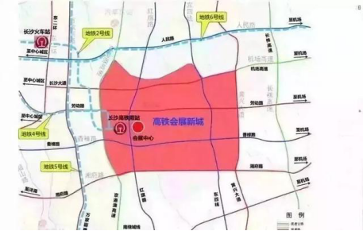
高铁会展板块是目前长沙重点发展枢纽经济：依托大型枢纽要素，引导企业总部、星级酒店、创智产业、会展高端商务等产业集聚发展；同时，建设区域性现代服务业中心：发展商务会展、总部经济、科技金融等，推进科技创新格局与国际接轨。
长沙的高铁会展板块，位于长沙市东南部、浏阳河畔，范围东至黄兴大道，南至湘府东路，西至京港澳高速，北至浏阳河及机场高速，地处长沙市东南门户的浏阳河畔，属雨花区“一核四带六簇群”黄兴城市副中心。长沙的高铁新城板块规划范围包括雨花区黎托街道、东山街道和长沙县黄兴镇西部。以浏阳河为界西为雨花区、东为长沙县。片区内实现了高铁、地铁、磁悬浮、高速及城市主干道立体交通网。目前已经开通了2号线、4号线、磁浮机场线三条轨道线路，6号线地铁正在建设中，未来还规划有8号线、12号线、14号线、长浏快线等地铁项目。
2、板块房地产市场概况
（1）板块土地市场分析
2018年至2021年，高铁新城板块供应量呈上升波动趋势，涉宅用地供应共25宗，总供应土地面积255.65万平方米，总供应规划建筑面积约913.06万平方米。2022年1至4月，增供应住宅用地3宗，供应土地面积16.9万平方米，供应规划建筑面积59.25平方米

资料来源：CREIS中指数据+
与供应趋势相同，2018至2021年整体呈上升趋势，其中2021年成交量最高，全年成交涉宅用地6宗，成交土地面积73.34万平方米，新增规划建筑面积227.8万平方米；2022年1至4月，共成交3宗，总成交土地面积16.4万平方米，总成交建筑面积约59.25万平方米，总成交金额约为16.89亿元。

资料来源：CREIS中指数据
2018至2021年高铁新城板块逐年成交价格走势持续稳定上升，2021年平均楼面单价达到近四年最高，为4048元/平方米；受“收并购”和“勾地”等取得土地方式的影响，2022年1至4月平均楼面单价为2850元/平方米，较2021年下降29.59%。
在过往5年高铁新城板块，近几年该区域土地市场较稳定，房产企业拿地趋于理性，仅有一宗2021年雨花区武广片区[2021]长沙市050号地块有溢价，溢价率为8.96%；其余各年均为0。

资料来源：CREIS中指数据
高铁新城板块自2018年至今，共有3宗涉宅用地出现流拍，其中2018年、2020年、2021年各有1宗，其余年供应转成交率均为100%。
2018年至2022年4月高铁新城板块涉宅用地出让情况一览表
序号 | 地块名称 | 用地性质 | 建设用地面积(㎡) | 规划建筑面积(㎡) | 容积率 | 成交日期 | 拿地企业 | 成交楼面价(元/㎡)
1 | 雨花区黎托街道花桥村 | 综合用地(含住宅) | 55751.58 | 213602 | b1≤5.0、r2≤3.5 | 2022/4/12 | 旭辉集团股份,中国奥园 | 3200
2 | 雨花区武广片区 | 综合用地(含住宅) | 108295.23 | 378928 | r2≤3.0 、a5≤4.0 | 2022/4/12 | 中交房地产,中核工业,衡阳建投房产 | 2652
3 | 雨花区黎托街道和红旗路 | 综合用地(含住宅) | 64999.23 | 210998 | b1b2≤5.0、r2≤3.1 | 2021/12/22 | 利百控股 | 4502
4 | 雨花区黎托街道 | 综合用地(含住宅) | 95123.76 | 239490.1 | b1≤3.0、r21≤2.5 | 2021/6/1 | 万科 | 5261
5 | 雨花区武广片区 | 综合用地(含住宅) | 143250.97 | 372522.7 | b1≤3.5、r2≤2.8、a4≤2.0 | 2021/6/1 | 建发房产 | 3908
6 | 雨花区武广片区 | 住宅用地 | 36928.18 | 150633.79 | n01-a331≤4.18、n01-a332≤3.63 | 2021/6/1 | 阳光城集团 | 4713
7 | 雨花区武广片区 | 综合用地(含住宅) | 215949.56 | 646905.39 | b1≤5.05、0.59、3.5;r2≤3.0、2.8 | 2021/6/1 | 利富东方 | 3280
8 | 雨花区高铁新城 | 综合用地(含住宅) | 177142.69 | 652279.6 | b1≤6.64,b1b2≤5.0,r2≤2.25、3.1 | 2021/6/1 | 绿地控股 | 4144
9 | 长沙市雨花区黎托街道合丰社区 | 综合用地(含住宅) | 127907.24 | 448032.34 | r2≤3.0;b1b14≤5.0 | 2020/11/17 | 湖南兴旺集团 | 3348
10 | 雨花区黎托街道花桥村 | 住宅用地 | 109018.72 | 381565.52 | ≤3.5 | 2020/7/17 | 中国奥园 | 3100
11 | 雨花区月塘村 | 住宅用地 | 50019.31 | 160061.79 | ≤3.2 | 2020/6/29 | 润和城实业 | 4450
12 | 雨花区黎托乡 | 综合用地(含住宅) | 121332.2 | 452660.28 | n03-g081≤5.0;n03-g082≤5.0;n03-g09 ≤2.5 | 2020/2/26 | 碧桂园,容德文化发展 | 3040
13 | 雨花区月塘村 | 综合用地(含住宅) | 260359.99 | 708702.77 | b1b2≤3.5;r2≤2.5;r21≤2.0(坝湾路以北)、2.5;a33≤0.8 | 2019/10/29 | 红星地产 | 3499
14 | 雨花区新花侯路 | 综合用地(含住宅) | 200272.3 | 986962.9 | no3-e12≤4.23;no3-e16≤6.0;no3-f22≤4.02 | 2018/4/17 | 绿地控股 | 3040
15 | 雨花区劳动东路 | 综合用地(含住宅) | 58805.17 | 235220.7 | ≤4.0 | 2018/1/23 | 新城发展控股 | 3257
资料来源：CREIS中指数据

周边区域涉宅土地位置及成交详细情况如下图：
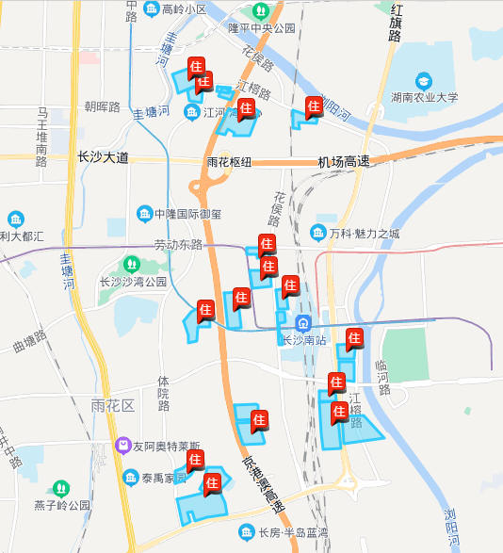
资料来源：中指数据

（2）板块房地产市场分析
2019年高铁新城板块新增商品住宅供应量达到近5年来最高水平，全年新批上市面积达到225.49万平方米；随后2020年开始逐年下降，2021年新增供应为140.81万平方米，比2019年供应量少了近4成；2022年1季度新增供应为39.99万平方米，较2021年同期相比增加了2倍。
成交量方面，与供应趋势相同，2019年新增商品住宅成交达到近年来最高水平，全年成交面积达到205.59万平方米；随后2020-2021年大幅度下降；2021年1季度成交面积为14.01万平方米，较2021年同期相比下降了约5成。
从成交价格上看，近4年高铁会展新城板块商品住宅成交均价持续呈稳定上升态势，于2020年突破万元大关， 2021年成交均价达到11693元/平方米，本年度1季度成交均价为12232元/平方米。

资料来源：CREIS中指数据
2021年高铁会展新城板块新建商品住宅成交套数为8716套，月平均成交在730套左右，其中4月单月成交量最高达到1114套，成交面积达13.3万平方米；受疫情和假期影响，2021年1季度，月均成交商品住宅约350套，月成交面积5.71万平方米，为近一年来最低。
成交价格方面，2021年年初成交均价在11244元/平方米以上，9月份开始价格突破12000元/平方米，10月突破13000元/平方米。截至到2022年3月成交均价小幅回落至11223元/平方米。

资料来源：CREIS中指数据
4）项目周边部分在售居住项目分析
通过对项目周边住宅市场调研分析，所在区域住宅产品以高层为主，多为精装修交付，精装高层住宅售价水平集中在13000-14500元/平方米左右，毛坯高层住宅售价水平集中在11000-13000元/平方米左右，一层商业用房集中在30000元/平方米，车库集中在10-13万/个左右。项目所在区域周边处于正在开发建设阶段，本建设地块周边区域在售新房项目有建发玖洲和玺、轨道万科悦府、佳兆业城市广场、卓越伊景苑等，预计2022年会开盘的新房项目有建发玖洲观澜、绿地长沙之门、中欣楚天澜庭等。
项目周边部分在售及待售居住项目详情见下表：
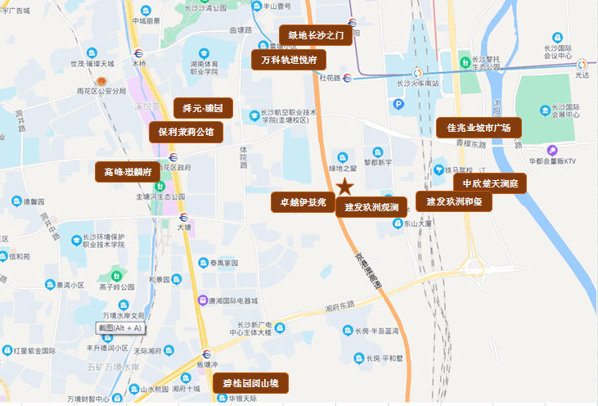

项目名称 | 建发玖洲和玺 | 轨道万科悦府 | 佳兆业城市广场 | 卓越伊景苑
 | 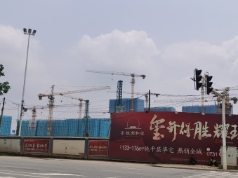 | 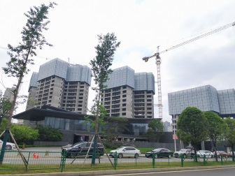 | 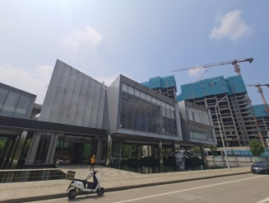 | 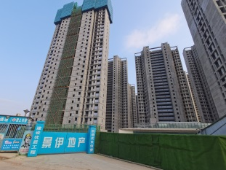
项目位置 | 平阳南路与长托路交汇处 | 杜花路与官寺冲路交汇处 | 高铁南站东广场东南角 | 玉竹路与官寺冲路交会处
开发商 | 建发房地产集团有限公司,长沙兆祥房地产有限公司 | 长沙轨道万科置业有限公司 | 长沙市天集容德地产开发有限公司 | 长沙景伊房地产开发有限公司
项目规模 | 占地面积：143250.97 ㎡  建筑面积：320000 ㎡ | 占地面积：95124 ㎡  建筑面积：305306 ㎡ | 占地面积：126692 ㎡  建筑面积：614945 ㎡ | 占地面积：38200 ㎡  建筑面积：195500 ㎡
项目容积率 | 2.8 | 2.5 | 2.5 | 4
楼栋楼层  情况 | 总楼栋数：21栋，16-17层 | 17栋17层 | 15栋，30-32层 | 规划九栋高层住宅，一栋公寓，一栋幼儿园及少量配套商业，31-32层
总户数 | 2834户 | 194户 | 1179户 | 1064户
首次开盘时间 | 2022年2月13日已开盘 | 2021年10月7日开盘 | 2021年1月7日开盘 | 2020年10月23日开盘
交房时间 | 预计2023年12月31交房 | 预计2023年12月31交房 | 预计2023年10月31日交房 | 预计2023年5月交房
主力产品 | 小高层  4居(建面133㎡) 4居(建面143㎡) 4居(建面173㎡) | 小高层  3居(建面130㎡) 4居(建面142㎡) 4居(建面168㎡) | 高层  4居(建面106㎡) 4居(建面106㎡) 4居(建面124㎡) | 高层  3居(建面105㎡) 4居(建面133㎡) 3居(建面108㎡)
装修情况 | 精装修 | 精装修  标准2500元/㎡ | 毛坯 | 毛坯
销售状态 | 期房在售 | 期房在售 | 期房在售 | 期房在售
住宅销售情况（报价） | 小高层售价12500~13000元/㎡ | 精装小高层售价  14200元/㎡-14500元/㎡ | 毛坯高层均价12480元/㎡ | 毛坯高层均价11000元/㎡
商业销售情况（报价） | 尚未开始销售 | 1-2层均价24000元/㎡ | 一层30000元/㎡ | ——
车库销售情况（报价） | 12-13万/个 | 尚未开始销售 | 尚未开始销售 | 8万/个
去化情况 | 调研10分钟左右有6组客户来访；项目分期开盘，网签数据显示：首开两月均67套左右，已上市部分去化约40% | 现场有20余组访客；分期开盘，一期已基本售完，网签数据显示：开盘5个月，月均220套左右；2022年五一期间二期开盘，加推约200套住宅用房 | 分期开盘，网签数据显示：开盘四月月均去化122套，已上市部分去化约95% | 分期开盘，网签数据显示：月均50套左右，已上市部分去化约90%
资料来源：市场调研资料、CREIS中指数据

项目名称 | 舜元·臻园 | 保利茉莉公馆 | 高峰·璟麟府 | 碧桂园阅山境
 | 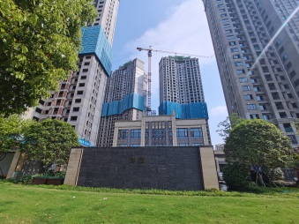 |  | 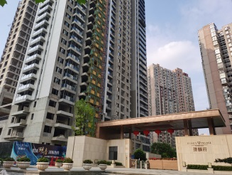 | 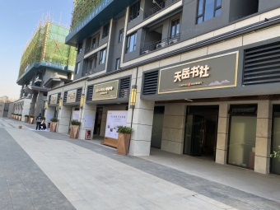
项目位置 | 万家中丽路与杜花路交汇处 | 万家丽路和香樟路交汇处西北侧（雨花第六幼儿园旁） | 高铁南站东广场东南角 | 板塘路与香莲路交汇处东南角
开发商 | 湖南高正投资置业有限责任公司 | 湖南浙商地产开发有限公司 | 长沙市天集容德地产开发有限公司 | 长沙蒂屋房地产开发有限公司
项目规模 | 占地面积：38178 ㎡  建筑面积：223719.76 ㎡ | 占地面积：21609 ㎡  建筑面积：106812 ㎡ | 占地面积：30701.16 ㎡  建筑面积：135950 ㎡ | 占地面积：19405.03 ㎡  建筑面积：37221.48 ㎡
项目容积率 | 4.5 | 4 | 2.5 | 1.5
楼栋楼层  情况 | 共9栋，28-34层 | 共6栋，30-34层 | 1#为商业性质，4层裙楼以及18层公寓构成；2#4#为31层；3#为32层；5#只有2层商铺。 | 10栋，7-8层
总户数 | 1576户 | 800户 | 460户 | 211户
首次开盘时间 | 2020年11月1日已开盘 | 2019年8月25日已开盘 | 2020年2月开盘 | 2021年12月18日已开盘
交房时间 | 预计2023年上半年交房 | 预计2022年6月底交房 | 预计2023年3月底交房 | 预计2023年12月30日交房
主力产品 | 高层  3居(建面109㎡) 3居(建面110㎡) 4居(建面130㎡) | 高层  4居(建面139㎡) 4居(建面129㎡) | 高层  4居(建面177㎡) 4居(建面177㎡) 4居(建面180㎡) | 多层  4居(建面127㎡) 4居(建面143㎡)
装修情况 | 精装修 | 精装修 | 精装修 | 精装修
销售状态 | 期房在售 | 尾盘 | 期房在售 | 期房在售
住宅销售情况（报价） | 精装高层均价11000元/㎡ | 精装高层均价14200元/㎡ | 精装高层均价13000元/㎡ | 精装多层均价14000元/㎡
商业销售情况（报价） | 尚未开始销售 | 1层均价31000元/㎡ | 商业自持 | ——
车库销售情况（报价） | 尚未开始销售 | 随住宅送价值14万的车位 | 尚未开始销售 | 尚未开始销售
去化情况 | 3居去化98%以上、4居去化80%以上；分期开盘，网签数据显示：月均60套左右，已上市部分去化约80% | 只剩2套；分期开盘，网签数据显示：近一年月均50套左右 | 分期开盘，网签数据显示：月均15套左右，已上市部分去化约50% | 分期开盘，网签数据显示：月均10套左右，已上市部分去化约40%
资料来源：市场调研资料、CREIS中指数据

项目名称 | 建发玖洲观澜 | 绿地长沙之门 | 中欣楚天澜庭
 | 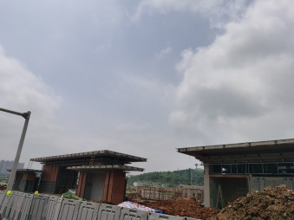 | 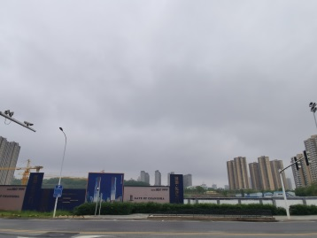 | 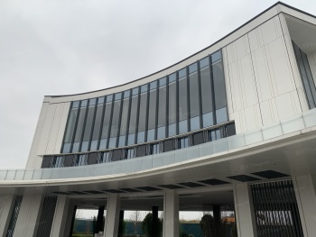
项目位置 | 雨花区黎托街道黎托路与长托路交汇处 | 长沙高铁南站· 杜花路地铁站4  号口 | 雨花大道与长托路交汇处
开发商 | 长沙兆辰房地产有限公司 | 长沙纳川置业有限公司 | 湖南利富东方置业有限公司
项目规模 | 占地面积：64999.23 ㎡建筑面积：210997.67 ㎡ | 占地面积：217868.6 ㎡  建筑面积：867288.9 ㎡ | 占地面积：215949.56 ㎡  建筑面积：650000 ㎡
项目容积率 | 3.25 | 3.11 | 2.8
楼栋楼层  情况 | 共17栋 1-3#栋、15-13#栋、15#栋、16-17#栋为27-33层高层住宅； 22  #栋为27层高层公寓；18#栋为配建  幼儿园。 | 1-7栋为8层小高层，8-13为30层  高层。 | 共14栋，当期栋数为14栋。
总户数 | 1788户 | 2376户 | 2021户
首次开盘时间 | 2022年5月开放售楼中心，  预计6月开盘 | 尚未公布 | 尚未公布
交房时间 | 尚未公布 | 尚未公布 | 预计2024年12月底交房
主力产品 | 高层  120-210平方米 | 首推精装住宅  120-220平方米 | 首推毛坯复式住宅  124-143平方米
装修情况 | 毛坯 | 尚未公布 | 毛坯
销售状态 | 尚未开盘 | 尚未开盘 | 尚未开盘
住宅销售情况（报价） | 预计毛坯均价14000元/㎡  大户型价格会再高一点 | 尚未公布 | 预计毛坯均价12500元/㎡
资料来源：市场调研资料、CREIS中指数据

二、项目市场竞争能力分析

（一）优势
1、区位优势
建设项目位于湖南省长沙市高铁新城板块，该板块重点围绕会展产业构建完整的会展产业生态体系，引导现代物流、企业总部、会展高端商务等产业集聚发展，打造中西部首个空铁联运的国家新门户枢纽，培育1000亿级现代服务业集聚新区，蓬勃的产业发展带动旺盛的住房需求，有一定的区位优势。
2、交通、配套优势：建设项目周边有京港澳高速等高速快速路，路网密集，行车出入便捷，区域内有多条公交交通线路，有地铁2、4号线、在建地铁6号线及规划地铁8号线。
3、建设项目有精装平层、毛坯平层、毛坯复式三种住宅类型，住宅产品类型较区域内其他项目相比可选择性更多。

（二）劣势
目前，项目周边2公里内尚未形成成熟的居住氛围，区域面貌一般，周边生活、办公及商业市场氛围需要一段时间的培育期。

（三）机会
建设项目所在区域为城市重点发展区域，随未来周边规划将趋于成熟，商业、教育、医疗等配套将逐步完善，未来区域环境预计将会有一定程度改善。

（四）威胁
建设项目3公里范围内有建发玖洲和玺、轨道万科悦府等多个在售居住项目，有建发玖洲观澜、绿地长沙之门、中欣楚天澜庭等待开盘居住项目，且为知名房地产开发商，竞争力较大，上述在售项目未来会对本建设项目的经营销售构成一定威胁。

三、市场前景预测

（一）项目定位分析
项目定位：本项目定位为中端品质刚改社区。
客群定位：项目客群定位以本地刚需以及刚改客户为主。
产品定位：建设项目规划为居住项目，住宅产品类型为精装平层、毛坯平层、毛坯复式。

（二）项目销售价格定位分析
根据前述市场分析情况，考虑到项目周边物业整体水平、项目自身的品质与优势以及区域内房地产市场和区域房地产市场的发展趋势，结合周边在售项目价格综合考虑将项目产品进行如下定价。
产品 | 销售均价
精装平层住宅 | 14200 | 元/平方米
毛坯平层住宅 | 12300 | 元/平方米
毛坯复式住宅 | 13300 | 元/平方米
配套商业 | 22000 | 元/平方米
地下车库 | 115000 | 元/个

本项目预期售价是以现有周边项目的销售均价为基础，考虑未来几年房地产市场价格涨幅、建设项目品质等因素综合确定，价格符合现阶段同板块及周边板块房地产项目销售价格水平。在确保能够实现有效的营销策略以及房地产市场得以持续稳定增长的前提条件下，我们认为上述定价是可以实现的。
根据以上分析，评估认为项目市场定位比较准确，市场销售价格定价相对合理，项目销售有一定前景。

第四章投资估算和筹资评价

（一）估算原则
本次评估以企业提供的资料以及评估人员市场调研获取的信息为依据，按照国家和长沙市有关政策法规进行调整，估算项目总投资并进行筹资能力评价。

（二）投资构成及估算依据
建设项目为湖南省长沙市雨花区武广片区（[2022]长沙市010号）居住项目，该项目由中交地产股份有限公司、 中核健康投资有限公司开发建设。根据建设单位提供的《长沙市雨花区高铁新城质子医院地块测算表》，该项目出让宗地面积54252.68平方米，规划总建筑面积为201626.16平方米，地上建筑面积165506.64平方， 其中：住宅156118.04平方米（精装平层住宅79019平方米、毛坯平层住宅29878平方米、毛坯复式住宅47221.04平方米），商业3692平方米、公共配套用房2948平方米、设备及其他用房2806平方米）；地下总建筑面积为36062.12平方米，规划为地下车库及人防。

（三）项目投资估算
1、土地费用
（1）土地取得费用：
①根据《长沙公共资源交易中心》公告的土地信息，建设项目出让国有建设用地使用权地价款（含成交价款、契税及印花税）为78038万元，其中成交价款为75000万元，契税及印花税3038万元。
- 城市基础设施建设费
根据建设单位介绍，建设项目应缴的城市基础设施建设费标准为：住宅137元/平方米、非住宅183元/平方米。则该项费用为：
城市基础设施建设费=（137×156118.04+183×45508.12）÷10000=2972（万元）
- 教育配套费
根据建设单位介绍，建设项目应缴的教育配套费2500万元。

（2）土地费用合计金额：83510万元。
2、前期工程费用
（1）规划、测量、勘察、设计费
本项费用的取费标准为项目建安工程费的2.5%，则该项费用为：
规划、测量、勘察、设计费=2.5%×76454=1911（万元）
（2）报批报建费用
本项费用的取费标准为项目房屋开发费的1.5%计算，则该项费用为：
报批报建费用=1.5%×96867=1453（万元）
（3）三通一平费用
本项费用的取费标准以每建筑平方米40元为标准，则该项费用为：
三通一平费用=40×201626.16 ÷10000=807（万元）
（4）菜市场搬迁费用
根据建设单位介绍，地块内原有集贸市场一座，为街道于2019年组织招商，由社会资本投入建设，但因疫情原因，至21年方投入使用；本项目地块按原计划应于23-24年整理出让，后因产业项目落地，提前于21年进行拆迁整理，致使集贸市场建设方受损。高铁新城征拆办与街道为尽快完成土地整理，与集贸市场建设方约定，在明确项目摘牌方后，由项目摘牌方负责根据评估情况给予相应拆迁补偿约349万元，从而提前完成了集贸市场拆迁与土地整理工作。目前测算已按最不利情况考虑400万费用，且未进行任何税费抵扣考虑。
（6）前期工程费用合计金额：4571万元。
3、房屋开发费
（1）建安工程费：
根据建设单位的介绍、有关文件规定及项目的建造标准，各部位建安费用如下：
项目 | 总价（万元） | 建筑面积（平方米） | 建安单价（元/平方米）
精装平层住宅 | 34768 | 79019.00 | 4400
毛坯平层住宅 | 10159 | 29878.00 | 3400
毛坯复式住宅 | 16055 | 47221.04 | 3400
商业用房 | 1255 | 3692.00 | 3400
地下车库及人防用房 | 12261 | 36062.12 | 3400
公共配套用房 | 1002 | 2948.00 | 3400
设备用房 | 954 | 2806.00 | 3400
合计 | 76454 | 201626.16 | ——
（2）承担医院工程建设成本
根据建设单位介绍，项目需承担40000平方米的医院工程建设所对应的建造成本，但支付总额不超过14338万元，目前约定金额为12348万元，分三次将工程款支付给施工单位。
（3）室外工程费：
室外工程费包含红线内市政基础设施配套费用，根据项目的实际情况，以每建筑平方米250元为标准计算红线内市政基础设施配套费用。
室外工程费=250×201626.16 ÷10000=5041（万元）
（4）附属工程费
附属工程费为项目相关配套项目的费用，如：变配电室、活动站等以及小区绿化费用。根据项目的实际情况，以每建筑平方米150元为计算标准，总计为：
附属工程费=150×201626.16 ÷10000=3024（万元）
（5）房屋开发费合计：96867万元
4、开发间接费用
该费用为与成本概算有关的费用,包括标书编制费、招投标管理费、机电设备委托招标服务费、质量监督费等费用，考虑到项目目前状况，按照房屋开发费的1.5%计算：
开发间接费用=1.5%×96867＝1453（万元）
5、销售费用
销售费用为企业预售及销售过程中发生的广告费等，按销售收入的2.5%计算，合计为5810万元。
6、管理费用
管理费用按照销售收入的2%计算，合计为4640万元。
7、财务费用
该部分财务费用为股东借款利息和银行开发贷款利息。根据建设单位介绍，五矿股东借款14700万元，期限自2022年6月1日至2022年12月31日，利率8%，按照实际放款进度计算，财务费用为686万元；中交股东借款15300万元，期限自2022年4月11日至2022年12月31日，利率8%，按照实际放款进度计算，财务费用为884万元。银行开发贷款52500万元，期限自2022年12月1日至2024年9月30日，利率5.06%，按照实际放款进度计算，财务费用为3541万元,。财务费用合计5510万元。
8、不可预见费
不可预见费按照土地费用、前期工程费、房屋开发费及其他费用之和的0.5%计算（考虑项目有可能发生的融资成本等），为514万元。
8、投资估算合计
经测算，项目总投资为202866万元。各项目投资构成如下：
项目 | 投资额（万元） | 占项目总投资比例 | 建筑面积单方造价（元/平方米）
土地费用 | 83510 | 41.16% | 4142
前期工程费 | 4571 | 2.25% | 227
房屋开发费 | 96867 | 47.75% | 4804
其中：建安工程费 | 76454 | 37.69% | 3792
开发间接费用 | 1453 | 0.72% | 72
销售费用 | 5801 | 2.86% | 288
管理费用 | 4640 | 2.29% | 230
财务费用 | 5510 | 2.72% | 273
不可预见费 | 514 | 0.25% | 25
合计 | 202866 | 100.00% | 10061

评估认为，该项目总体投资估算基本符合项目实际情况，投资估算结果基本合理。

二、筹资评价
项目总投资202866万元，其中：中交集团权益性出资35700万元、股东借款15300万元；五矿权益性出资34300万元、股东借款14700万元；银行开发贷款52500万元，其他全部为销售回款再投入。

三、投资计划安排
根据项目建设计划，具体投入进度如下：
年份 | 季度 | 投资额（万元） | 占比 | 资金用途
2022年 | Q1 | 0 | 0.00% | 土地费用、前期工程费、管理费用、不可预见费、销售费用、财务费用
2022年 | Q2 | 81271 | 40.06% | 土地费用、前期工程费、管理费用、不可预见费、销售费用、财务费用
2022年 | Q3 | 8990 | 4.43% | 土地费用、前期工程费、管理费用、不可预见费、销售费用、财务费用
2022年 | Q4 | 10872 | 5.36% | 土地费用、前期工程费、管理费用、不可预见费、销售费用、财务费用
2023年 | Q1 | 13493 | 6.65% | 房屋开发费、开发间接费用、管理费用、不可预见费、销售费用、财务费用
2023年 | Q2 | 9595 | 4.73% | 房屋开发费、开发间接费用、管理费用、不可预见费、销售费用、财务费用
2023年 | Q3 | 9617 | 4.74% | 房屋开发费、开发间接费用、管理费用、不可预见费、销售费用、财务费用
2023年 | Q4 | 10466 | 5.16% | 房屋开发费、开发间接费用、管理费用、不可预见费、销售费用、财务费用
2024年 | Q1 | 14570 | 7.18% | 房屋开发费、开发间接费用、管理费用、不可预见费、销售费用
2024年 | Q2 | 8649 | 4.26% | 房屋开发费、开发间接费用、管理费用、不可预见费、销售费用
2024年 | Q3 | 8412 | 4.15% | 房屋开发费、开发间接费用、管理费用、不可预见费、销售费用
2024年 | Q4 | 10901 | 5.37% | 房屋开发费、开发间接费用、管理费用、不可预见费、销售费用
2025年 | Q1 | 6205 | 3.06% | 房屋开发费、开发间接费用、管理费用、不可预见费、销售费用
2025年 | Q2 | 5019 | 2.47% | 房屋开发费、开发间接费用、管理费用、不可预见费、销售费用
2025年 | Q3 | 4497 | 2.22% | 房屋开发费、开发间接费用、管理费用、不可预见费、销售费用
2025年 | Q4 | 57 | 0.03% | 房屋开发费、开发间接费用、管理费用、不可预见费、销售费用
2026年 | Q1 | 57 | 0.03% | 销售费用
2026年 | Q2 | 57 | 0.03% | 销售费用
2026年 | Q3 | 47 | 0.02% | 销售费用
2026年 | Q4 | 30 | 0.01% | 销售费用
2027年 | Q1 | 30 | 0.01% | 销售费用
2027年 | Q2 | 31 | 0.02% | 销售费用
合计 |  | 202866 | 100% | ——

项目投资计划与实施进度基本吻合。

第五章项目效益

一、测算原则及考虑因素
本项目评估主要根据国家现行房地产开发企业财务制度和现行税制，结合房地产行业特点，按谨慎性原则进行分析判断。本次评估数据来源以企业提供的资料，企业财务报表以及评估人员市场调研获取的信息为依据。

二、预测数据的计取

（一）收入测算
1.建设期：根据项目工程建设及销售计划安排，项目建设期取36个月，销售周期取48个月。
2.销售价格及销售量预测
项目销售收入为住宅、商业及地下车库用房销售收入，根据建设单位提供的相关资料，确定项目销售价格、可销售面积及销售比率如下：
用途 | 销售均价  （元/平方米，元/个） | 可销售面积  （平方米，个） | 销售比率 | 销售收入  （万元）
精装平层住宅 | 14200 | 79019.00 | 100% | 112208
毛坯平层住宅 | 12300 | 29878.00 | 100% | 36750
毛坯复式住宅 | 13300 | 47221.04 | 100% | 62804
配套商业 | 22000 | 3692.00 | 100% | 8124
地下车库 | 115000 | 1055 | 100% | 12135

3.销售产生的现金流入
根据市场预测及借款人提供的销售计划，项目实现销售后产生的现金流入为 232021 万元。预计2022-2027年分别实现现金流入见下表（具体见底表1）。
2022年 | 季度 | Q1 | Q2 | Q3 | Q4
2022年 | 销售额（万元） | 0 | 0 | 0 | 21383
2023年 | 季度 | Q1 | Q2 | Q3 | Q4
2023年 | 销售额（万元） | 27352 | 27352 | 32919 | 30407
2024年 | 季度 | Q1 | Q2 | Q3 | Q4
2024年 | 销售额（万元） | 27467 | 22442 | 23659 | 1219
2025年 | 季度 | Q1 | Q2 | Q3 | Q4
2025年 | 销售额（万元） | 2273 | 2273 | 1461 | 1219
2026年 | 季度 | Q1 | Q2 | Q3 | Q4
2026年 | 销售额（万元） | 2,273 | 2,273 | 1,461 | 1,219
2027年 | 季度 | Q1 | Q2 | Q3 | Q4
2027年 | 销售额（万元） | 1219 | 1173 | 0 | 0

（二）开发成本
按收入与成本配比的原则，即把为取得本期收入而发生的开发成本与本期实现的收入在同一时期内确认和计量。经测算，项目开发总成本186916万元，2022-2027年将分别结转开发成本详见下表（具体见主表3）。
2022年 | 季度 | Q1 | Q2 | Q3 | Q4
2022年 | 开发成本（万元） | 0 | 0 | 0 | 8612
2023年 | 季度 | Q1 | Q2 | Q3 | Q4
2023年 | 开发成本（万元） | 19631 | 22035 | 24277 | 25508
2024年 | 季度 | Q1 | Q2 | Q3 | Q4
2024年 | 开发成本（万元） | 23312 | 20104 | 18570 | 10021
2025年 | 季度 | Q1 | Q2 | Q3 | Q4
2025年 | 开发成本（万元） | 982 | 1964 | 1995 | 1831
2026年 | 季度 | Q1 | Q2 | Q3 | Q4
2026年 | 开发成本（万元） | 1831 | 1831 | 1503 | 982
2027年 | 季度 | Q1 | Q2 | Q3 | Q4
2027年 | 开发成本（万元） | 19 | 0 | 0 | 0

（三）利润分配
1、税费选择
根据国家和长沙市现行财税制度要求，结合企业实际情况，增值税率前三年按销售收入的3%预缴，最后一年以（销售收入-土地成本）/(1+9%)*9%-（建安工程费用+室外工程费用+附属工程费+开发间接费用）/(1+9%)*9%-（前期工程费用+管理费用+销售费用）/(1+6%)*6%再减去前三年增值税计算，教育费附加、地方教育费附加、城市维护建设税率分别为增值税的3%、2%、7%；所得税按25%测算。
2、公积金
公司按净利润的10%提取盈余公积金。

三、项目财务效益测算

（一）项目盈利能力预测
经测算，项目总投资为202866万元，经测算项目可实现销售收入 232021 万元，税前利润总额23465万元，税后利润总额17599万元，销售利润率10.11%，表明项目盈利能力较好（见主表3）。

（二）项目财务效益预测
项目内部收益率14.97%，在基准折现率10%的条件下，财务净现值6393万元。测算结果表明，财务内部收益率高于基准折现率，财务净现值大于零，表明项目在财务上是可行的（见主表2）。

（三）不确定性分析
1、项目盈亏平衡分析
按照目前销售预测（销售率为100%），项目盈亏平衡点为89.33%，各类用房保本销售价格和保本销售量详细情况如下（见主表4）：
用途 | 保本销售价格（元/平方米，元/个） | 保本销售收入（万元）
精装平层住宅 | 12685 | 100236
毛坯平层住宅 | 10988 | 32830
毛坯复式住宅 | 11881 | 56103
配套商业用房 | 19653 | 7256
地下车库用房 | 102730 | 10838

2、项目敏感性分析
项目基本方案在财务上能满足资本金盈利指标要求，当项目总投资增加，项目内部收益率、财务净现值、动态投资回收期详见下表：（见主表4）。
敏感性变化因素 |  | 敏感性分析结果
变化因素 | 变化幅度 | 财务净现值 | 财务内部收益率 | 净利润
基本方案 | —— | 6393 | 14.97% | 17599
销售价格 | -5.00% | -62 | 9.95% | 10089
销售价格 | -10.00% | -6707 | 4.97% | 2594
销售价格 | -12.00% | -9603 | 2.99% | -544
项目总投资 | 5.00% | -474 | 9.65% | 10196
项目总投资 | 10.00% | -7469 | 4.80% | 2798
项目总投资 | 12.00% | -10467 | 2.95% | -220
盈亏平衡分析 |  | 盈亏平衡分析结果
盈亏平衡点 |  | 89.33%

第六章项目效应与风险评价

一、风险评价及防范措施
（一）风险评价
根据国家和长沙市对房地产物业政策、项目建设条件、资金筹措、产品销售进行综合分析，评估认为本项目主要存在市场风险、规划指标实现风险、工期控制及取得预售风险、成本控制风险。
1.市场风险。虽然项目所处的区位和交通等因素具有一定竞争力，企业未来也会根据项目自身特色确定市场推广方式和促销办法，评估认为只有在确保能够实现有效的营销策略以及房地产市场得以持续稳定增长的前提条件下，定价是可以实现的。因此项目销售可能受到一定影响。
2.规划指标实现风险。本次可行性研究项目规划建筑面积以建设提供的《长沙市雨花区高铁新城质子医院地块测算表》为依据，如不能按该设计指标办理《建设工程规划许可证》，则会影响项目现金流入；若由于规划变更可能将产生补缴地价款情况，也会影响项目现金流入。
3.工期控制及取得预售风险。项目处于开发前期阶段，尚未签订《国有建设用地使用权合同》，尚未取得《不动产权证书》、《建设工程规划许可证》、《建筑施工许可证》、《预售许可证》，能否保证工期进度、顺利取得预售、实现销售存在一定的风险。
4.成本控制风险。随着人力物料等成本的不断上升项目的开发成本会存在一定的上升风险。
(二）风险防范措施
1.针对规划指标实现风险，建议贵公司监督融资主体的前期进度，按时取得相关证件，保证项目工期。
2.针对工期控制及取得预售风险，建议监督企业的开发进度，严格按照企业预定的时间节点进行项目开发建设。
3.针对成本控制风险，建议贵公司督促主体及时与相关部门沟通，敦促证照的及时取得，另外需督促融资企业尽快将项目具体设计方案确定下来，同时关注其总包合同的签订等相关事宜，严格控制项目建设的各项成本。
4.针对市场风险，建议贵公司督促融资主体，严格控制工期，尽早取得预售证，争取早日将项目销售完毕。

二、项目效应评价
该项目的建设符合城市总体规划，一方面有利于更好地发挥城镇地区用地的土地利用价值，加速该城镇地区的建设；另一方面项目为居住项目，能够满足目标客户的居住及生活配套需求，具有一定的社会效益。

第七章结论
建设项目为湖南省长沙市雨花区武广片区（[2022]长沙市010号）居住项目，该项目的开发建设可以提升该区域的成熟度，改善居民生活条件、优化区域发展环境，促进经济社会各方面提升拉动经济的增长，带动建筑、建材、生活消费品等相关产业的发展。商品住宅可以满足人们对于首次置业或者改善性置业的需求，产生较好的社会效益。从经济角度，该项目的建造标准以及建筑品质较高，但考虑到项目区位条件较好，未来有一定升值潜力，因此本报告预测的项目售价是客观、合理的，是可以实现的。在预测销售计划、经营计划能够实现的前提下，该项目的建设具有一定的盈利能力。综上，该项目的建设有一定的社会效益和市场需求，经测算经济效益能满足资金本盈利指标要求，因此评估认为该项目的建设是可行的。

附件：
1、评估主表
（1）项目总投资来源及支出预测表（主表1）
（2）项目财务现金流量表（主表2）
（3）项目损益预测表（主表3）
（4）项目敏感性分析表（主表4）
（5）资金来源与运用表（主表5）
（6）负债偿还预测表（主表6）

2、评估底表
项目销售收入、销售税金及附加测算表（底表1）

3、项目文件
（1）估价对象所在位置示意图
（2）《长沙公共资源交易中心》公告的土地信息
（3）《长沙市雨花区高铁新城质子医院地块测算表》
（4）《长沙市雨花区高铁新城质子医院产业勾地项目决策会报告》

评估类中介机构聘用确认单
聘用确认单编号:WPZJ202204-000370
项目名称:五矿信托-恒信共筑X号-璟岳7号集合资金信托计划
经办人员:戈亮 | 选聘部门（部门/团队）:长沙分部 | 合规风控主审:郭屾
中介名称:北京康正宏基房地产评估有限公司 | 是否库内机构:库内中介 | 选聘时间（流程结束时间）:2022-04-22
中介服务类型:项目尽调 | 服务内容:项目尽调，标的项目为长沙高铁新城项目（[2022]长沙市010号），该项目地块位于长沙市雨花区高铁新城板块，地处京港澳高速以东、长托路以南、黎托路以西，净用地面积54252.68平方米（折合81.38亩）。 | 服务费用合计:75000
中介委派人员:郑燚 | 机构人员联系方式:13910606725
具体内容为:
项目类型:股权投资类 | 财务尽调费用(元):0 | 专项财务尽调费用(元):0
项目尽调费用(元):75000 | 评级费用(元):0 | 土地评估费用(元):0
在建工程评估费用(元):0 | 其他费用(元):0

